Spring4课程教案
版本号：JAVAEE1.0
密 级：受控文档
课
程
标
准
化

2016年12月X日
1.文档属性
文档属性 | 内容
项目/任务名称：
项目/任务编号：
文档名称：
文档编号：
文档状态：
作 者： | 实训部开发组
文档评审通过日期：
评审负责人签字：
参考模板：
2.文档变更过程
版本 | 修正日期 | 修正人 | 描述

目 录
第1章 初识Spring 6
1.1 章节目标 6
1.2 认识Spring 6
1.2.1 Spring总述 6
1.2.2 Spring的技术特征 6
1.2.3 Spring模块组成 7
1.3 搭建Spring 项目 8
1.3.1 准备支持Spring的jar文件 8
1.3.2 创建web项目 9
1.4 本章作业 13
第2章 Spring IoC 14
2.1 章节目标 14
2.2 Spring IoC 14
2.2.1 什么是IoC 14
2.2.2 什么是DI 18
2.3 配置文件方式配置bean 20
2.3.1 配置文件说明 20
2.3.2 bean的配置 21
2.3.3 bean的作用域 27
2.3.4 Bean的生命周期 30
2.3.5 使用外部属性文件 33
2.3.6 其他知识 35
2.3.7 总结 36
2.4 注解方式配置bean 39
2.4.1 注解实现基本案例 39
2.4.2 注解细节 42
2.4.3 扫描细节 45
2.5 泛型依赖注入 46
2.5.1 实现示例 46
2.5.2 说明 46
2.6 作业 46
第3章 Spring AOP 47
3.1 章节目标 47
3.2 AOP前奏 47
3.2.1 传统方式 47
3.2.2 动态代理方式 49
3.2.3 小结 55
3.3 Spring AOP 57
3.3.1 XML配置实现 AOP 57
3.3.2 细节说明 62
3.3.3 AspectJ注解实现 AOP 65
3.4 作业 68
第4章 Spring JDBC支持 69
4.1 章节目标 69
4.2 JdbcTemplate简介 69
4.3 JdbcTemplate详细应用 69
4.3.1 JdbcTemplate常用API 69
4.3.1 JdbcTemplate应用案例-XML配置实现 70
4.3.2 JdbcTemplate应用案例-注解实现 79
第5章 Spring 事务管理 81
5.1 章节目标 81
5.2 事务简介 81
5.3 需要事务的案例 81
5.4 配置文件实现事务 82
5.5 事务传播属性 95
5.6 事务的隔离级别 104
5.7 注解实现事务 104
第6章 Spring 整合Hibernate 105
6.1 章节目标 105
6.2 事务简介 105
6.3 配置文件实现事务 105
6.4 注解实现事务 105
6.5 事务传播行为 105
6.6 事务的隔离级别 105
第7章 Spring 整合Struts2 106
7.1 章节目标 106
7.2 事务简介 106
7.3 配置文件实现事务 106
7.4 注解实现事务 106
7.5 事务传播行为 106
7.6 事务的隔离级别 106
第8章 SSH整合 107
8.1 章节目标 107
8.2 事务简介 107
8.3 配置文件实现事务 107
8.4 注解实现事务 107
8.5 事务传播行为 107
8.6 事务的隔离级别 107

初识Spring

章节目标
- 了解Spring的用途
- 明确Spring的核心学习内容
- 掌握spring 项目的搭建

认识Spring

Spring总述
- Spring 是一个开源框架.
- Spring 为简化企业级应用开发而生. 使用 Spring 可以使简单的 JavaBean 实现以前只有 EJB 才能实现的功能.
- Spring 是一个 IOC(DI) 和 AOP 容器框架.

Spring的技术特征
- 轻量级：Spring 是非侵入性的 - 基于 Spring 开发的应用中的对象可以不依赖于 Spring 的 API
- 依赖注入(DI --- dependency injection、IOC)
- 面向切面编程(AOP --- aspect oriented programming)
- 容器: Spring 是一个容器, 因为它包含并且管理应用对象的生命周期
- 框架: Spring 实现了使用简单的组件配置组合成一个复杂的应用. 在 Spring 中可以使用 XML 和 Java 注解组合这些对象
- 一站式：在 IOC 和 AOP 的基础上可以整合各种企业应用的开源框架和优秀的第三方类库 （实际上 Spring 自身也提供了展现层的 SpringMVC 和 持久层的 Spring JDBC）

Spring模块组成
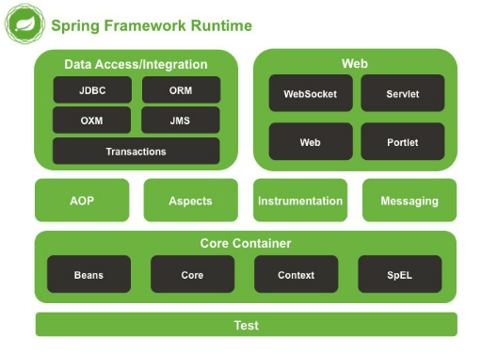
如上图所示，Spring由20多个模块组成，它们可以分为核心容器（Core Container）、数据访问/集成（Data Access/Integration）、Web、面向切面编程（AOP, Aspect Oriented Programming）、设备（Instrumentation）、消息发送（Messaging）和测试（Test）。
1 Core Container核心容器
核心容器包含spring-core、spring-beans、spring-context、spring-context-support和spring-expression (Spring Expression Language，Spring表达式语音)这些模块。
spring-core和spring-beans构成了框架最基础的部分，包括控制反转和依赖注入功能。BeanFactory是工厂模式的一个很成熟的实现。
spring-context是基于spring-core和spring-beans构建的，它提供了一种以框架风格来访问对象的方式，类似于JNDI注册。ApplicationContext接口是spring-context的焦点。spring-context-support为集成第三方库（如定时器Quartz）提供支持。spring-expression提供了一种强大的表达式语言，可以在运行时查询和操作对象。
2 AOP和设备
spring-aop模块提供了一个AOP面向切面编程的实现。比如，允许开发者定义方法拦截器和切入点，以此来将业务逻辑和系统服务进行解耦。
spring-aspects模块提供与AspectJ的集成。
spring-instrument模块提供了在普通应用服务器中使用到的类设备支持和加载器实现。spring-instrument-tomcat模块包含了Spring的Tomcat设备代理。
3 Messaging消息发送
Spring 4包含了一个spring-messaging模块，它对Spring集成项目Message、MessageChannel和MessageHandler进行了重要的抽象，它是基于消息发送应用的基础。
4 Data Access/Integration数据访问/集成
数据访问/集成层包含JDBC（spring-jdbc）、ORM（spring-orm）、OXM（spring-oxm）、JMS（spring-jms）和事务（spring-tx）模块。
5 Web
Web层包含spring-web、spring-webmvc、spring-websocket和spring-webmvc-portlet模块。其中，spring-web提供了面向Web集成的基本特性，比如文件上传功能。Spring-webmvc模块包含了Spring的MVC和REST Web Service实现。Spring-webmvc-portlet模块提供了在Portlet环境下的MVC实现。
6 测试
Spring-test模块支持Spring组建JUnit和TestNG的单元测试和集成测试。

搭建Spring 项目

准备支持Spring的jar文件
关于获得spring的jar文件有多种方法，可以使用IDE自带的jar，可以从网上搜索下载，当然最可靠的是从官网下载：
http://projects.spring.io/spring-framework/
下载说明
下载后的jar文件是支持全部spring技术的，我们没必要全部使用，能够支持我们目前的项目就可以了，其简化jar文件如下：
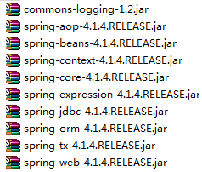
要注意的是commons-logging-1.2.jar需要单独下载，它不在spring的支持jar文件中，但是spring技术需要commons-logging的支持。

创建web项目
这里使用创建web项目来测试spring,Spring应用最广泛的还是B/S项目，这样做是方便后面整合其他框架时容易过渡。当然也可以创建java项目，测试过程基本没有区别。
1.创建web project springprj01_01,并将spring的相关jar复制到lib目录下
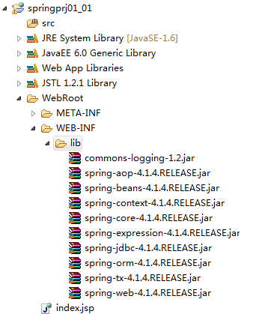
2. 创建Users类和测试类
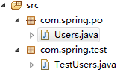
Users.java
package com.spring.po;

public class Users {
private Integer uid;
private String uname;
private String upassword;
private String usex;
private Integer uage;
private String uphone;
public Integer getUid() {
return uid;
}
public void setUid(Integer uid) {
this.uid = uid;
}
public String getUname() {
return uname;
}
public void setUname(String uname) {
this.uname = uname;
}
public String getUpassword() {
return upassword;
}
public void setUpassword(String upassword) {
this.upassword = upassword;
}
public String getUsex() {
return usex;
}
public void setUsex(String usex) {
this.usex = usex;
}
public Integer getUage() {
return uage;
}
public void setUage(Integer uage) {
this.uage = uage;
}
public String getUphone() {
return uphone;
}
public void setUphone(String uphone) {
this.uphone = uphone;
}
@Override
public String toString() {
return "Users [uid=" + uid + ", uname=" + uname + ", upassword="
+ upassword + ", usex=" + usex + ", uage=" + uage + ", uphone="
+ uphone + "]";
}

}

TestUsers.java
package com.spring.test;

import com.spring.po.Users;

public class TestUsers {
public static void main(String[] args) {
//传统的获取Users对象的方式
Users user = new Users();
System.out.println(user);
}
}
测试类中使用传统创建对象的方式获得了Users对象，运行正常，当然这跟spring没挨着。那spring能给我们带来什么呢？
3. src下创建applicationContext.xml
<?xml version="1.0" encoding="UTF-8"?>
<beans xmlns="http://www.springframework.org/schema/beans"
xmlns:xsi="http://www.w3.org/2001/XMLSchema-instance"
xmlns:p="http://www.springframework.org/schema/p"
xsi:schemaLocation="http://www.springframework.org/schema/beans
http://www.springframework.org/schema/beans/spring-beans-4.1.xsd">
<!-- 装配bean -->
<bean id="user" class="com.spring.po.Users" />
</beans>
4. 修改TestUsers.java
package com.spring.test;

import org.springframework.context.ApplicationContext;
import org.springframework.context.support.ClassPathXmlApplicationContext;

import com.spring.po.Users;

public class TestUsers {
public static void main(String[] args) {
//传统的获取Users对象的方式
//Users user = new Users();
ApplicationContext context =
new ClassPathXmlApplicationContext("applicationContext.xml");
Users user = (Users) context.getBean("user");
System.out.println(user);
}
}
分析：
改变的是什么呢？
1.装配bean
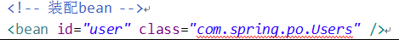
2.获取bean
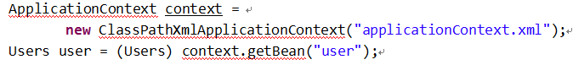
与我们之前传统的创建对象的方式有了大的改变，那就是我们不在主动创建对象了，也就是不在主动new对象了，创建对象由装配的bean来处理。
这样有什么好处呢，大家可以想一下，如果我们的项目有改动，需要新的对象替换原来的对象，如果用传统的方式也可以做到，就重新new就是了，但是，重新new了就需要重新编译，如果有多处替换，还需要多处new。
如果使用装配bean的方式呢，因为是在配置文件中，我们只需要替换一下class值，就行了，不需要重新编译，同时做到了整体替换。是不是大大增强了我们项目的灵活性。说的专业一点就是项目的耦合性降低了。其实这种现象就是spring 的核心功能之一：IoC。在下面章节中我们会详细描述Spring的IoC机制。

本章作业
无

Spring IoC

章节目标
- 理解Spring IoC机制
- 掌握装配bean的过程

Spring IoC

什么是IoC
IoC的理论背景:
在采用传统的面向对象方法设计的软件系统中，底层实现都是由N个对象组成的，所有的对象通过彼此的合作，最终实现系统的业务逻辑。
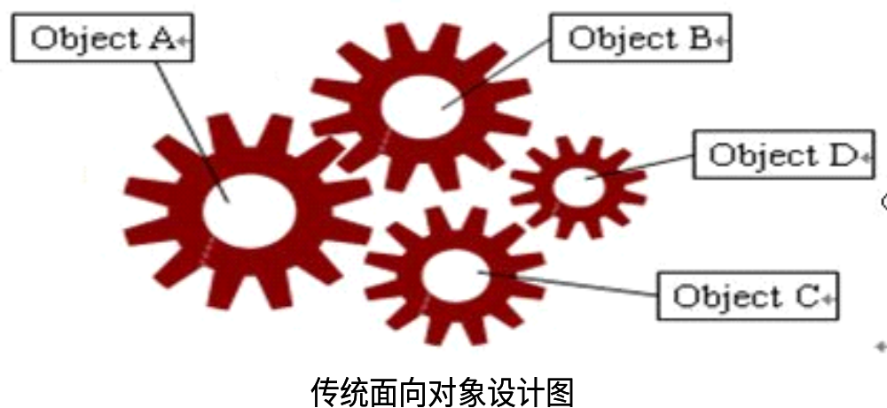
A中要用到B对象，那就new出B对象，同理用到C对象，那就new出C对象，如果出现更新，就必须重新new并重新编译。

IOC(Inversion of Control)：其思想是反转资源获取的方向. 传统的资源查找方式要求组件向容器发起请求查找资源. 作为回应, 容器适时的返回资源. 而应用了 IOC 之后, 则是容器主动地将资源推送给它所管理的组件, 组件所要做的仅是选择一种合适的方式来接受资源. 这种行为也被称为查找的被动形式。——借助于“第三方”实现具有依赖关系的对象之间的解耦
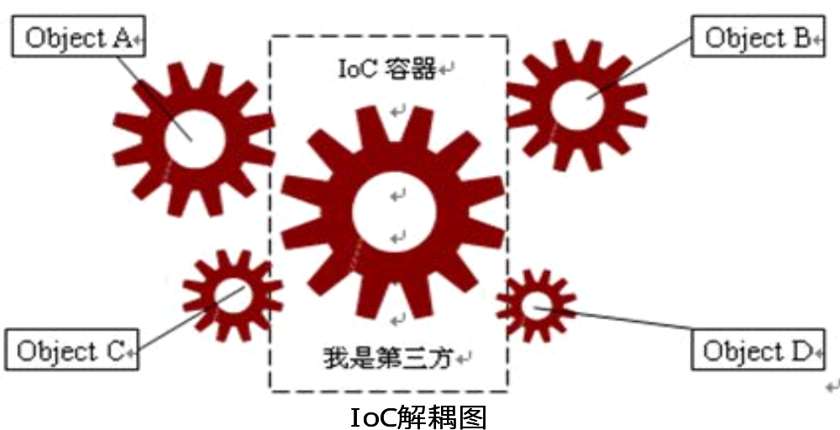
由于IoC容器的加入，对象A与对象B之间失去了直接联系，所以，当对象A运行到需要对象B的时候，IoC容器会主动创建一个对象B注入到对象A需要的地方
IoC容器类似笔记本电脑的USB接口,U盘，鼠标，手机均可随时接入，他们之间还互不影响，而不是将U盘或鼠标直接焊接在电脑上。
另外再比如目前叫外卖这个行为就符合IoC容器规则，要吃什么饭，不需要自己做，通过美团（第三方）给我送来就行了，我只需要给他下个订单。
我们再来回顾一下上节的列子：
传统的创建对象的方式： Users user = new Users();
IoC方式：
1.装配bean
2.获取bean
总结：

- 关于装配bean详解
  - 装配bean时,对每个bean设置一个id， 这个id值就代表了class属性的类，通过这个id来获取class属性所设置的类的对象。当然，因为是id值，所以不能有同名出现
  - 从其过程中可以想象得到，Spring的IoC机制其实用的是java技术的反射机制：
Class clazz = Class.forName("com.spring.po.Users");
Object obj = clazz.newInstance();
也就是说项目中必须有个类：com.spring.po.Users，并且还要求Users类中必须有无参构造方法，大家可以试验加有参的情况（把无参给覆盖掉）。
- 如何实现IoC
2.1 实现Ioc的方式有两个接口：BeanFactory和ApplicationContext，BeanFactory属于底层实现，我们使用的时候要求使用ApplicationContext。（官方API:Use an ApplicationContext unless you have a good reason for not doing so.）
2.2 ApplicationContext代表IoC容器，其下有两个实现类: ClassPathXmlApplicationContext，FileSystemXmlApplicationContext
- ClassPathXmlApplicationContext : 从类路径下加载配置文件
例如：
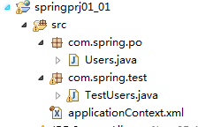
applicationContext.xml如果放在src目录下，因为src目录最终要生成到classes目录。所以，如果是applicationContext.xml在该位置，就使用ClassPathXmlApplicationContext来加载配置文件
ApplicationContext context =
new ClassPathXmlApplicationContext("applicationContext.xml");
- FileSystemXmlApplicationContext: 从文件系统中加载配置文件
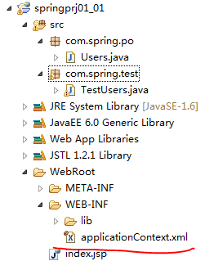
比如将applicationContext.xml放到WEB-INF下，就不属于类路径了，应该使用从文件系统加载：
ApplicationContext context =
new FileSystemXmlApplicationContext("/WebRoot/WEB-INF/applicationContext.xml");
当然，如果applicationContext.xml放在src目录下也可以使用FileSystemXmlApplicationContext来加载
ApplicationContext context =
new FileSystemXmlApplicationContext("classpath:applicationContext.xml");
其类的继承关系如下：
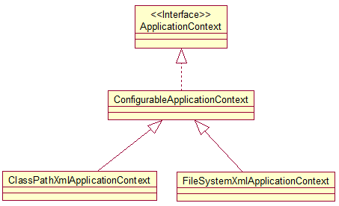

注：ApplicationContext还有一个实现类WebApplicationContext,是Spring的Web应用容器，在SpringMVC中会用到。

什么是DI
DI(Dependency Injection) — IOC 的另一种表述方式：即组件以一些预先定义好的方式(例如: setter 方法)接受来自如容器的资源注入.
什么是组件呢，类中的任何属性均可以看做是某类的组件，组件接受来自容器的资源注入，也就是容器设定好资源，可以把该资源注入到指定的哪个类中。
下面我们使用一个案例来具体分析DI的过程
示例1：通过set方法给属性注入值
Bean中添加property节点，给属性配置初始值
<bean id="user" class="com.spring.po.Users" >
<property name="uname" value="admin"/>
<property name="upassword" value="123456"/>
<property name="uage" value="20"/>
</bean>
测试：
ApplicationContext context =
new ClassPathXmlApplicationContext("applicationContext.xml");
Users user = (Users) context.getBean("user");
System.out.println(user);
Users [uid=null, uname=admin, upassword=123456, usex=null, uage=20, uphone=null]
去掉Users类中uname的set方法
Bean property 'uname' is not writable or has an invalid setter method
示例2：通过构造方法给属性注入值
Users类中添加构造方法：
//无参构造，必须有
public Users() {

}
//有参构造，专门为uname赋值
public Users(String uname){
this.uname = uname;
}
Bean的配置
<bean id="user" class="com.spring.po.Users">
<constructor-arg name="uname" value="admin"/>
<property name="upassword" value="123456"/>
<property name="uage" value="20"/>
</bean>
总结：1 依赖注入的主要方式有两种，set方法注入，构造方法注入（其实还有一种工厂方法注入）
2 如果是set方法注入，规则如下：
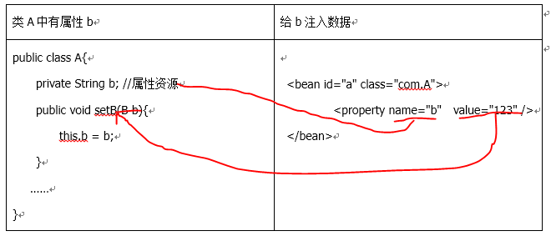
3 如果是构造方法注入，规则如下：
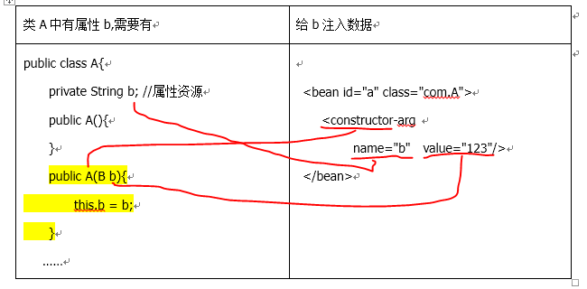
注：最常用的还是set方式注入

配置文件方式配置bean

配置文件说明
前面我们介绍了Spring的IoC机制，这种机制的核心是引入了第三方的概念，就是原来需要我们用传统方式创建对象，现在交给了第三方来做。也就是交给Spring容器来做。而从我们的感官上所看到的是applicationContext.xml来管理所有bean对象。
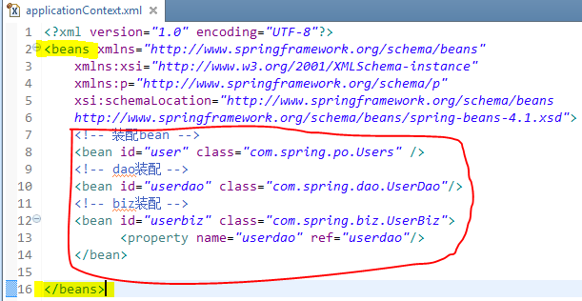
当然，配置文件只是告诉Spring容器有哪些Bean，Spring容器需要读取这个配置文件并解析，然后再通过getBean方法来获取对象。前面解析文件返回了ApplicationContext，实际上ApplicationContext继承了BeanFactory接口中的方法，其说明如下：
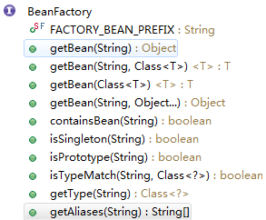
说明：getBean(String) 通过id值获取bean;getBean(Class<T>)通过类型获取bean

ApplicationContext context =
new ClassPathXmlApplicationContext("applicationContext.xml");
//通过类型获取业务层对象
UserBiz userbiz = (UserBiz) context.getBean(UserBiz.class);

bean的配置

基本配置
<bean id="id值" class="包名.类名" />
指定bean的id值和class属性，通过id获得由class属性所指定的类的实例对象
配置bean
<bean id="user" class="com.spring.po.Users" />
测试：
ApplicationContext context =
new ClassPathXmlApplicationContext("applicationContext.xml");
Users user = (Users) context.getBean("user");
System.out.println(user);
当然，前面也说过这种情况得到的对象是通过无参构造得到的对象，对象的属性均为默认值：
Users [uid=null, uname=null, upassword=null, usex=null, uage=null, uphone=null]
如果要给获取的实例进行一些必要的初始化操作，需要在配置bean时给属性设置值。即对spring依赖注入的应用

给属性配置初始值
- 普通属性
<bean id="id名" class="包名.类名">
<property name="普通属性名" value="属性值"/>
</bean>
在<bean>中增加<property>节点，指定name值和value值
例如：
<bean id="user" class="com.spring.po.Users" >
<property name="uname" value="admin"/>
<property name="upassword" value="123456"/>
<property name="uage" value="20"/>
</bean>
测试：
ApplicationContext context =
new ClassPathXmlApplicationContext("applicationContext.xml");
Users user = (Users) context.getBean("user");
System.out.println(user);
Users [uid=null, uname=admin, upassword=123456, usex=null, uage=20, uphone=null]
说明：a:我们发现打印的对象中有了配置的属性值，并且能够进行自动类型转换如uage
b:如果给属性的值包含特殊字符，需要使用<![CDATA[]]> 把字面值包裹起来。
<property name="upassword">
<value><![CDATA[<123456>]]></value>
</property>
C: 通过<property>方式给属性配置值，要求类必须有set方法。
- List属性配置
<bean id="id名" class="包名.类名">
<property name="集合属性名">
<list>
<value>集合值1</value>
<value>集合值2</value>
<value>集合值3</value>
</list>
</property>
</bean>
例如：Users类增加一个List集合-爱好
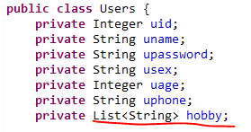
注意增加set,get方法和修改toString
配置文件：
<bean id="user" class="com.spring.po.Users" >
<property name="uname" value="admin"/>
<property name="upassword" value="123456"/>
<property name="uage" value="20"/>
<property name="hobby">
<list>
<value>唱歌</value>
<value>跳舞</value>
<value>读书</value>
</list>
</property>
</bean>
测试结果：
Users [uid=null, uname=admin, upassword=123456, usex=null, uage=20, uphone=null, hobby=[唱歌, 跳舞, 读书]]
小贴士：set
3） Map集合属性配置
<bean id="id名" class="包名.类名">
<property name="Map属性名">
<map>
<entry key="键1" value="值1"/>
<entry key="键2" value="值2"/>
</map>
</property>
</bean>
这个就不做示例了，请参考list集合属性配置

引用其他bean
在给类的属性组件配置值时，上节主要是是通过<property name=”属性名” value=”值”/>的形式进行配置，在有些情况下，类的属性是另外某个类的对象，在给属性注入值时，可以通过引用的形式给属性注入值。
例如：
- 创建公司类Company
package com.spring.po;

public class Company {
private String cname; //公司名
private String industry;//行业
public String getCname() {
return cname;
}
public void setCname(String cname) {
this.cname = cname;
}
public String getIndustry() {
return industry;
}
public void setIndustry(String industry) {
this.industry = industry;
}
@Override
public String toString() {
return "Company [cname=" + cname + ", industry=" + industry + "]";
}

}

- Users类中添加Company属性
private Company company;

public Company getCompany() {
return company;
}
public void setCompany(Company company) {
this.company = company;
}

- bean配置
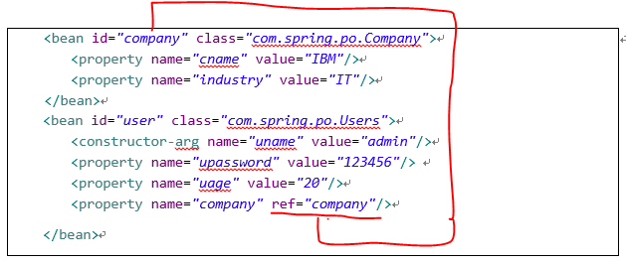
总结： 引用其他bean的方式：<property name=”属性名” ref=”所引用bean的ID值”>

配置单独的集合
前面配置的集合属性只能看做是内部集合，不能被其他bean所共用，如果要能共用，需要配置单独的集合，需要引入一个命名空间
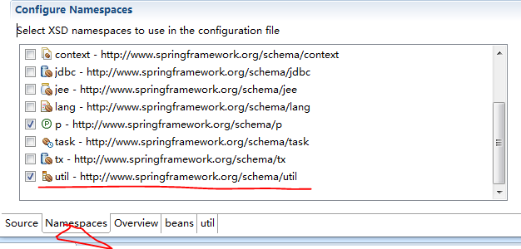
示例：
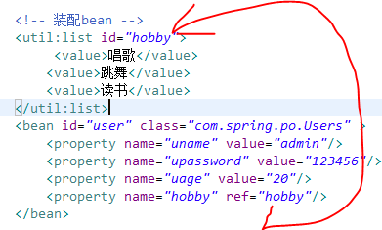
这个案例中hobby属性要引用单独的bean，语法格式是使用ref来引用外部的bean
<property name="hobby" ref="hobby"/>

使用P命名空间
使用 p 命名空间后，基于 XML 的配置方式将进一步简化
- 首先导入P命名空间
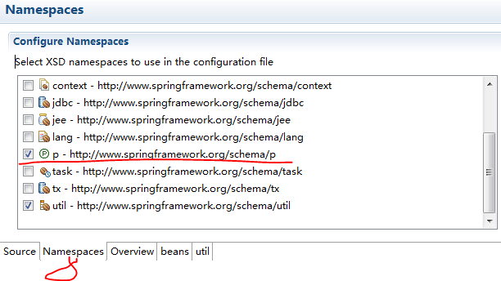
2）配置bean
<bean id="user2" class="com.spring.po.Users"
p:uname="jake" p:upassword="1111" p:hobby-ref="hobby"></bean>
- 测试
ApplicationContext context =
new ClassPathXmlApplicationContext("applicationContext.xml");
Users user = (Users) context.getBean("user");
System.out.println(user);

Users user2 = (Users) context.getBean("user2");
System.out.println(user2);

bean的作用域

bean的作用域是通过Spring容器得到的对象可以使用的范围
示例：beans-scope.xml
<?xml version="1.0" encoding="UTF-8"?>
<beans xmlns="http://www.springframework.org/schema/beans"
xmlns:xsi="http://www.w3.org/2001/XMLSchema-instance"
xmlns:p="http://www.springframework.org/schema/p"
xsi:schemaLocation="http://www.springframework.org/schema/beans
http://www.springframework.org/schema/beans/spring-beans-4.1.xsd">
<!-- 装配bean -->
<bean id="user" class="com.spring.po.Users" >
<property name="uname" value="admin"/>
<property name="upassword" value="admin"/>
<property name="uage" value="20"/>
</bean>
</beans>
测试类：TestScope
package com.spring.test;

import org.springframework.context.ApplicationContext;
import org.springframework.context.support.ClassPathXmlApplicationContext;

import com.spring.po.Users;

public class TestScope {
public static void main(String[] args) {
ApplicationContext context =
new ClassPathXmlApplicationContext("beans-scope.xml");
Users user = (Users) context.getBean("user");
Users user2 = (Users) context.getBean("user");

System.out.println(user == user2);
}
}

打印的结果为true, 为true说明什么呢，说明通过spring容器获得的对象是唯一的对象，也就是单例对象。
当然我们可以通过配置scope属性来指定bean的范围，如：
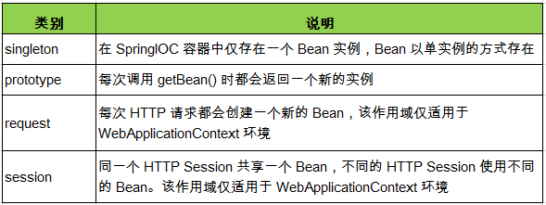
为了方便测试，我们给Users类增加无参构造方法如下：
public Users() {
System.out.println("调用构造方法……");
}
测试1：
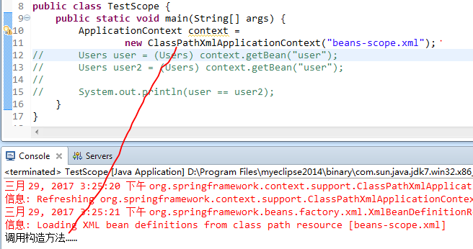
对于单例模式（默认模式）会发现，容器在初始化时就完成了bean的初始化工作，也就是整个容器就构造一个bean对象
测试2：将scope指定为prototype
<bean id="user" class="com.spring.po.Users"
scope="prototype">
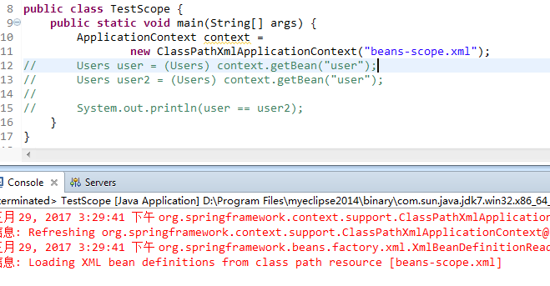
执行结果是容器没做对构造方法的调用
取消注释执行结果如下：
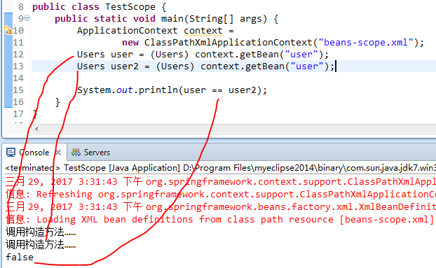
在prototype模式下，每次获取，都会调用构造方法，也就会产生一个新bean。
说明：使用哪种方式根据业务需求来定，有的情况下项目需要共用一个对象的时候选择使用单例模式，如果需要每次有新的对象来执行业务就要指定为prototype。后期spring跟struts和hibernate整合的时候我们再细说。

Bean的生命周期
该部分内容作为了解内容，示例如下：
- 给Users增加init和destroy方法
package com.spring.po;

import java.util.List;

public class Users {
private Integer uid;
private String uname;
private String upassword;
private String usex;
private Integer uage;
private String uphone;
private List<String> hobby;

public Users() {
System.out.println("调用构造方法……");
}
public void init(){
System.out.println("init……");
}
public void destroy(){
System.out.println("destroy……");
}
public Integer getUid() {
return uid;
}
public void setUid(Integer uid) {
this.uid = uid;
}
public String getUname() {
return uname;
}
public void setUname(String uname) {
System.out.println("setUname……");
this.uname = uname;
}
public String getUpassword() {
return upassword;
}
public void setUpassword(String upassword) {
this.upassword = upassword;
}
public String getUsex() {
return usex;
}
public void setUsex(String usex) {
this.usex = usex;
}
public Integer getUage() {
return uage;
}
public void setUage(Integer uage) {
this.uage = uage;
}
public String getUphone() {
return uphone;
}
public void setUphone(String uphone) {
this.uphone = uphone;
}
public void setHobby(List<String> hobby) {
this.hobby = hobby;
}
public List<String> getHobby() {
return hobby;
}
@Override
public String toString() {
return "Users [uid=" + uid + ", uname=" + uname + ", upassword="
+ upassword + ", usex=" + usex + ", uage=" + uage + ", uphone="
+ uphone + ", hobby=" + hobby + "]";
}

}

- 配置bean beans-cycle.xml
<?xml version="1.0" encoding="UTF-8"?>
<beans xmlns="http://www.springframework.org/schema/beans"
xmlns:xsi="http://www.w3.org/2001/XMLSchema-instance"
xmlns:p="http://www.springframework.org/schema/p"
xmlns:util="http://www.springframework.org/schema/util"
xsi:schemaLocation="http://www.springframework.org/schema/beans
http://www.springframework.org/schema/beans/spring-beans-4.1.xsd
http://www.springframework.org/schema/util
http://www.springframework.org/schema/util/spring-util-4.1.xsd">
<!-- 装配bean -->
<bean id="user" class="com.spring.po.Users"
init-method="init" destroy-method="destroy">
<property name="uname" value="admin"/>
</bean>

</beans>
- 测试类,TestCycle
package com.spring.test;

import org.springframework.context.support.ClassPathXmlApplicationContext;

public class TestCycle {
public static void main(String[] args) {
ClassPathXmlApplicationContext ctx =
new ClassPathXmlApplicationContext("beans-cycle.xml");
ctx.close();

}
}

使用外部属性文件

项目有时候会把一些信息以配置文件的方式供系统使用，比如将数据库连接的相关信息放到一个配置文件中。
先看一下传统配置bean的方式：
- 项目增加C3P0和mysql的驱动
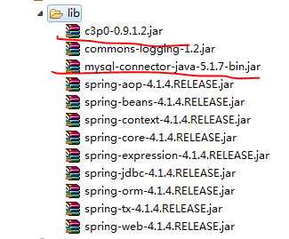
- 配置数据源 beans-properties.xml
<?xml version="1.0" encoding="UTF-8"?>
<beans xmlns="http://www.springframework.org/schema/beans"
xmlns:xsi="http://www.w3.org/2001/XMLSchema-instance"
xmlns:p="http://www.springframework.org/schema/p"
xmlns:util="http://www.springframework.org/schema/util"
xsi:schemaLocation="http://www.springframework.org/schema/beans
http://www.springframework.org/schema/beans/spring-beans-4.1.xsd
http://www.springframework.org/schema/util
http://www.springframework.org/schema/util/spring-util-4.1.xsd">
<!-- 装配bean -->
<bean id="datasource" class="com.mchange.v2.c3p0.ComboPooledDataSource">
<property name="user" value="root"></property>
<property name="password" value="admin"></property>
<property name="driverClass" value="com.mysql.jdbc.Driver"></property>
<property name="jdbcUrl" value="jdbc:mysql://127.0.0.1:3306/sshdb"></property>
</bean>

</beans>
- 测试TestProperties
package com.spring.test;

import java.sql.SQLException;

import javax.sql.DataSource;

import org.springframework.context.ApplicationContext;
import org.springframework.context.support.ClassPathXmlApplicationContext;

public class TestProperties {
public static void main(String[] args) throws SQLException {

ApplicationContext context =
new ClassPathXmlApplicationContext("beans-properties.xml");
DataSource ds = (DataSource) context.getBean("datasource");
System.out.println(ds.getConnection());
}
}

这种方式是通过配置bean的方式得到数据源对象。
Spring 提供了一个 PropertyPlaceholderConfigurer 的 BeanFactory 后置处理器, 这个处理器允许用户将 Bean 配置的部分内容外移到属性文件中. 可以在 Bean 配置文件里使用形式为 ${var} 的变量, PropertyPlaceholderConfigurer 从属性文件里加载属性, 并使用这些属性来替换变量.
例如，有的项目是通过单独的属性文件来设置数据库连接信息，接下来学习spring如何使用外部属性文件
- 创建属性文件db.properties
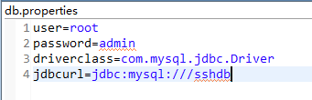
- 修改beans-properties.xml
增加context命名空间
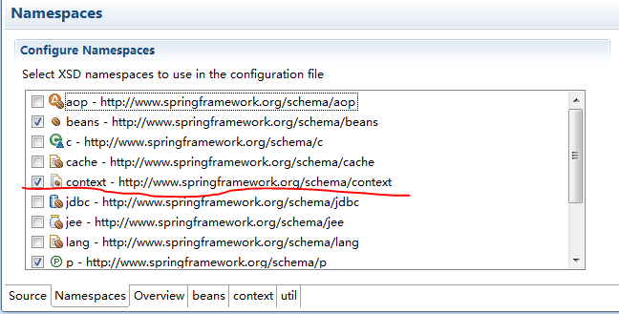
<!-- 导入属性文件 -->
<context:property-placeholder location="classpath:db.properties"/>
<!-- 装配bean -->
<bean id="datasource" class="com.mchange.v2.c3p0.ComboPooledDataSource">
<property name="user" value="${user}"></property>
<property name="password" value="${password}"></property>
<property name="driverClass" value="${driverclass}"></property>
<property name="jdbcUrl" value="${jdbcurl}"></property>
</bean>

其他知识
在bean的装配中还有其他相关知识，如，自动装配，bean 之间的关系：继承；依赖，工厂方式配置bean等，大家可以查阅相关资料学习

总结
以上所描述的配置bean是spring提供给我们的在配置bean时能够完成的功能。当然，通过配置bean给对象赋值的情况在项目中很少出现。Spring的IoC机制重点在于通过配置bean的方式实现解耦。如何解耦呢？
我们看项目各层间的关系
控制层  获取业务层对象，调用业务层的方法 | 业务层  获取持久层对象，调用持久层方法 | 持久层  获取数据源建立连接对象，操作数据库
其中底层为上层服务，其中的关联关系较为紧密。使用SpringIoC可以实现各层间的解耦。
测试项目如下：
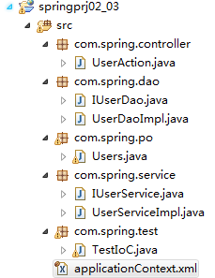
步骤1：创建po对象，仅仅是模拟（略）
步骤2：创建IUserDao和UserDaoImpl实现类
package com.spring.dao;

public interface IUserDao {
//增加用户
public void addUser();
}

package com.spring.dao;

public class UserDaoImpl implements IUserDao {

@Override
public void addUser() {
System.out.println("UserDaoImpl addUser……");

}
}
步骤3：创建IUserService和UserServiceImpl
package com.spring.service;

public interface IUserService {
//增加用户
public void addUser();
}

package com.spring.service;

import com.spring.dao.IUserDao;

public class UserServiceImpl implements IUserService {
//注入dao
private IUserDao userdao;

public void setUserdao(IUserDao userdao) {
this.userdao = userdao;
}

@Override
public void addUser() {
System.out.println("UserServiceImpl addUser……");
userdao.addUser();//调用持久层方法
}

}
步骤4：创建UserAction
package com.spring.controller;

import com.spring.service.IUserService;

public class UserAction {
//注入Service
private IUserService userservice;

public void setUserservice(IUserService userservice) {
this.userservice = userservice;
}
public void execute(){
System.out.println("UserAction execute……");
userservice.addUser();//调用业务层
}
}

步骤5：配置bean
<?xml version="1.0" encoding="UTF-8"?>
<beans xmlns="http://www.springframework.org/schema/beans"
xmlns:xsi="http://www.w3.org/2001/XMLSchema-instance"
xsi:schemaLocation="http://www.springframework.org/schema/beans http://www.springframework.org/schema/beans/spring-beans-4.1.xsd">
<!-- 装配bean -->
<bean id="userdao" class="com.spring.dao.UserDaoImpl"/>

<bean id="userservice" class="com.spring.service.UserServiceImpl">
<property name="userdao" ref="userdao"/>
</bean>

<bean id="useraction" class="com.spring.controller.UserAction">
<property name="userservice" ref="userservice"/>
</bean>
</beans>
步骤6：测试
package com.spring.test;

import org.springframework.context.ApplicationContext;
import org.springframework.context.support.ClassPathXmlApplicationContext;

import com.spring.controller.UserAction;

public class TestIoC {
public static void main(String[] args) {
ApplicationContext ctx = new ClassPathXmlApplicationContext("applicationContext.xml");
UserAction action = (UserAction) ctx.getBean("useraction");//获取action对象
action.execute();//调用action方法
}
}

注意，各属性的注入方式均采用的set方法，这也是项目主要使用的方法

注解方式配置bean
当出现了注解这个概念后，一部分的开发商开始从xml文件转向注解方式。其实无外乎将xml实现的配置通过注解的方式实现。
目前一些项目大量的开始使用注解，有个问题是注解就一定比xml文件好吗？其实spring的官方文档已给出了答案，每一种方式都有其优点和缺点。选择哪一种取决于开发商适用哪一种。

注解实现基本案例
我们把上节案例springprj02_03改为注解方式实现：
步骤1：修改UserDaoImpl
package com.spring.dao;

import org.springframework.stereotype.Repository;

@Repository("userdao") //添加注解，@Repository标识持久层组件，userdao代表id
public class UserDaoImpl implements IUserDao {

@Override
public void addUser() {
System.out.println("UserDaoImpl addUser……");

}

}

步骤2：修改UserServiceImpl
package com.spring.service;

import javax.annotation.Resource;

import org.springframework.stereotype.Repository;
import org.springframework.stereotype.Service;

import com.spring.dao.IUserDao;
@Service("userservice") //添加业务层注解 @Service标识业务层组件
public class UserServiceImpl implements IUserService {
@Resource(name="userdao") //bean的关联注入，说明userdao来源于@Repository("userdao")
private IUserDao userdao;

@Override
public void addUser() {
System.out.println("UserServiceImpl addUser……");
userdao.addUser();//调用持久层方法
}

}

步骤3：修改UserAction
package com.spring.controller;

import javax.annotation.Resource;

import org.springframework.stereotype.Controller;
import org.springframework.stereotype.Service;

import com.spring.service.IUserService;
@Controller("useraction")//添加控制层注解 @Controller标识控制层组件
public class UserAction {
@Resource(name="userservice") //bean注入，说明其来源于@Service("userservice")
private IUserService userservice;

public void execute(){
System.out.println("UserAction execute……");
userservice.addUser();//调用业务层
}
}

步骤4：applicationContext.xml配置
添加context命名空间
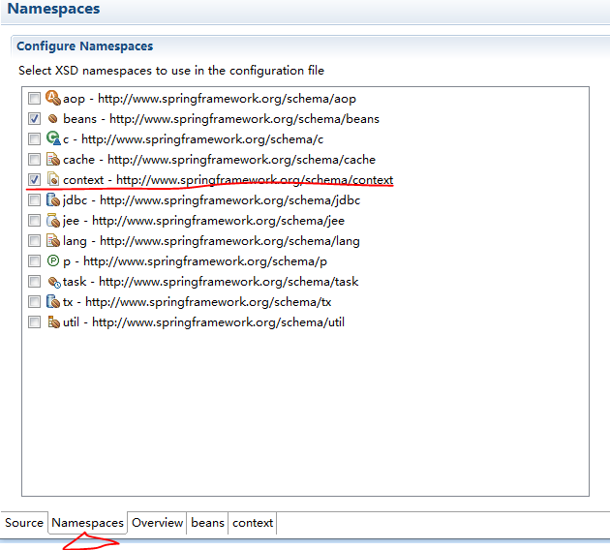
<?xml version="1.0" encoding="UTF-8"?>
<beans xmlns="http://www.springframework.org/schema/beans"
xmlns:xsi="http://www.w3.org/2001/XMLSchema-instance"
xmlns:context="http://www.springframework.org/schema/context"
xsi:schemaLocation="http://www.springframework.org/schema/beans http://www.springframework.org/schema/beans/spring-beans-4.1.xsd
http://www.springframework.org/schema/context http://www.springframework.org/schema/context/spring-context-4.1.xsd">
<!-- spring组件扫描配置 base-package指定一个需要扫描的基类包 -->
<context:component-scan base-package="com.spring"/>

<!-- 装配bean
<bean id="userdao" class="com.spring.dao.UserDaoImpl"/>

<bean id="userservice" class="com.spring.service.UserServiceImpl">
<property name="userdao" ref="userdao"/>
</bean>

<bean id="useraction" class="com.spring.controller.UserAction">
<property name="userservice" ref="userservice"/>
</bean>
-->
</beans>
分析：1 类通过注解要做的事：
- 每个类有各自的id标识
- 类之间存在引用关系
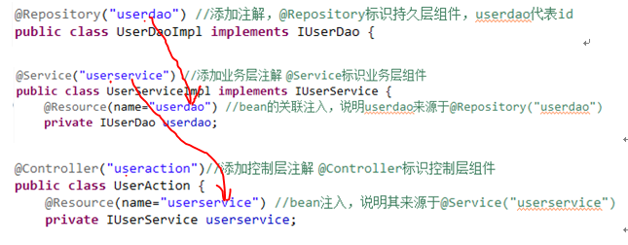
2 配置文件注解类交给spring管理
<!-- spring组件扫描配置 base-package指定一个需要扫描的基类包 -->
<context:component-scan base-package="com.spring"/>

注解细节
1 Spring的注解应用的是组件扫描(component scanning)，不再对每个bean进行配置。Spring 能够从 classpath 下自动扫描, 侦测和实例化具有特定注解的组件.
特定组件 | 说明
@Component | 基本注解，标识了一个受Spring管理的组件
@Repository | 标识持久层组件
@Service | 标识业务层组件
@Controller | 标识表现层组件（控制层）
当然，并不严格要求特定组件就必须标识哪一层的组件。例如：
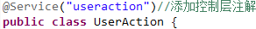
但是这样会给开发和维护带来方便，所以还是要求遵循spring给定的规则。
2 对于扫描到的组件, 除了指定value值外，Spring 有默认的命名策略: 使用非限定类名, 第一个字母小写。
例如：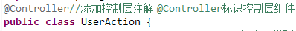
配置控制层时没有指定其value,就使用默认的命名策略，所以测试类如下：
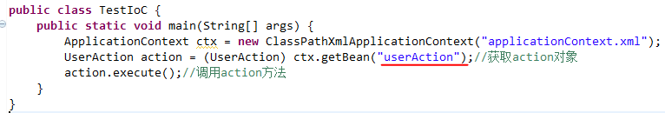
大家可以试验
3 关于组件装配的注解（类间引用-依赖注入）
注解 | 说明
@Resource | - 根据名称装配  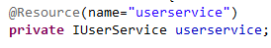  - 没有设置名称默认以非限定类名，首字母小写  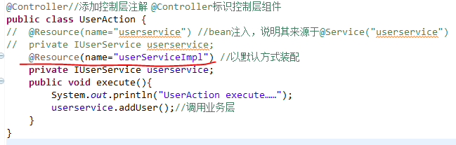  或只写@Resource,默认也是@Resource(name=”userServiceImpl”)
@Autowired | - 自动装配具有兼容类型的单个 Bean属性。根据类型装配。  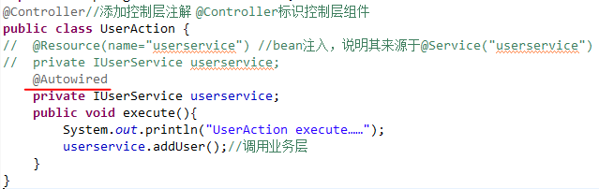  - 默认情况下, 当 IOC 容器里存在多个类型兼容的 Bean 时, 通过类型的自动装配将无法工作. 此时可以在 @Qualifier 注解里提供 Bean 的名称. Spring 允许对方法的入参标注 @Qualifiter 已指定注入 Bean 的名称  IUserService有另外一个实现类UserServiceImpl2  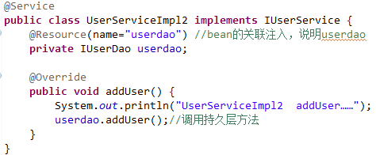  这样就报异常了：  No qualifying bean of type [com.spring.service.IUserService] is defined: expected single matching bean but found 2: userServiceImpl,userServiceImpl2  因为：  @Autowired  private IUserService userservice;  不确定从哪个对象进行装配了。  解决办法：增加@Qualifier说明  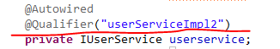
@inject | @Inject 和 @Autowired 注解一样也是按类型匹配注入的 Bean， 但没有 reqired 属性
注：对于大型项目。要求效率，自动装配就没有根据名称装配效率高了。

扫描细节
当在组件类上使用了特定的注解之后, 还需要在 Spring 的配置文件中声明 <context:component-scan> ：
属性：
属性 | 说明
base-package | 指定一个需要扫描的基类包，Spring 容器将会扫描这个基类包里及其子包中的所有类. 当需要扫描多个包时, 可以使用逗号分隔.
resource-pattern | 过滤特定的类，如果仅希望扫描特定的类而非基包下的所有类，可使用resource-pattern进行过滤：
子节点：
子节点 | 说明
<context:include-filter> | 子节点表示要包含的目标类
<context:exclude-filter> | 子节点表示要排除在外的目标类
其中base-package是必须属性，也就是必须指定spring的扫描范围。其他属性和子节点在特定情况下使用。

泛型依赖注入

实现示例

说明

作业
1.IoC的概念和实现
2.XML方式配置bean
3.注解方式配置bean

Spring AOP

章节目标
- 理解动态代理的思想
- 理解Spring AOP概念
- 掌握AOP实现过程

AOP前奏
为了系统安全及维护方便，在关键的业务逻辑基础上通常要加上日志记录和安全监测的操作，如下图所示。
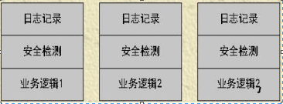

传统方式
- 加减乘除业务接口
package com.spring.aop.biz;
/**
* 加减乘除业务接口
* @author yhy
*
*/
public interface IArithmeticCalculator {
public double add(double a,double b);

public double sub(double a,double b);

public double mul(double a,double b);

public double div(double a, double b);
}

- 加减乘除业务实现类（增加了日志信息）
package com.spring.aop.biz;

public class ArithmeticCalculatorImpl implements IArithmeticCalculator {

@Override
public double add(double a, double b) {
System.out.println("The method add begin with["+a+","+b+"]"); //开始日志
double result = a + b;
System.out.println("The method add end with "+ result);//结束日志
return result;
}

@Override
public double sub(double a, double b) {
System.out.println("The method sub begin with["+a+","+b+"]");
double result = a - b;
System.out.println("The method sub end with "+ result);
return result;
}

@Override
public double mul(double a, double b) {
System.out.println("The method mul begin with["+a+","+b+"]");
double result = a * b;
System.out.println("The method mul end with "+ result);
return result;
}

@Override
public double div(double a, double b) {
System.out.println("The method div begin with["+a+","+b+"]");
double result = a / b;
System.out.println("The method div end with "+ result);
return result;
}

}

- 测试类
package com.spring.aop.test;

import com.spring.aop.biz.AirthmeticCalculatorImpl;

public class ArithmeticTest {
public static void main(String[] args) {
AirthmeticCalculatorImpl ac = new AirthmeticCalculatorImpl();
double result = ac.add(12, 13);
System.out.println("计算结果为："+result);
}
}

首先，这种方式能够做到记录日志的操作，但是会发现原来的业务逻辑类变得更复杂（咱们还没有添加安全检测的代码），并且出现了代码重复，对后期的维护带来麻烦。
鉴于此，一些工程师提出了“动态代理”的概念，通过动态代理来解决日志或安全检测问题。
什么是“动态代理”呢？

动态代理方式
我们先看一个实例，然后说明“动态代理”运行机制。
1）动态代理类ArithmeticCalculatorLoggingProxy
package com.spring.aop.proxy;

import java.lang.reflect.InvocationHandler;
import java.lang.reflect.Method;
import java.lang.reflect.Proxy;
import java.util.Arrays;

import com.spring.aop.biz.IArithmeticCalculator;

public class ArithmeticCalculatorLoggingProxy {
//要代理的对象
private IArithmeticCalculator target;
// IArithmeticCalculator target 接收实际对象
public ArithmeticCalculatorLoggingProxy(IArithmeticCalculator target) {
super();
this.target = target;
}

//返回代理对象
public IArithmeticCalculator getLoggingProxy(){
IArithmeticCalculator proxy = null;

ClassLoader loader = target.getClass().getClassLoader();
Class [] interfaces = new Class[]{IArithmeticCalculator.class};
InvocationHandler h = new InvocationHandler() {
/**
* proxy: 代理对象。 一般不使用该对象
* method: 正在被调用的方法
* args: 调用方法传入的参数
*/
@Override
public Object invoke(Object proxy, Method method, Object[] args)
throws Throwable {
String methodName = method.getName();
//打印日志
System.out.println("[before] The method " + methodName + " begins with " + Arrays.asList(args));

//调用目标方法
Object result = method.invoke(target, args);

//打印日志
System.out.println("[after] The method ends with " + result);

return result;
}
};

/**
* loader: 代理对象使用的类加载器。
* interfaces: 指定代理对象的类型. 即代理哪些类
* h: 当具体调用代理对象的方法时, 应该如何进行响应, 将代理对象的方法转换成调用 InvocationHandler 的 invoke 方法
*/
proxy = (IArithmeticCalculator) Proxy.newProxyInstance(loader, interfaces, h);

return proxy;
}
}

2）将业务类中添加的日志操作去掉
package com.spring.aop.biz;

public class ArithmeticCalculatorImpl implements IArithmeticCalculator {

@Override
public double add(double a, double b) {
//System.out.println("The method add begin with["+a+","+b+"]"); //开始日志
double result = a + b;
//System.out.println("The method add end with "+ result);//结束日志
return result;
}

@Override
public double sub(double a, double b) {
//System.out.println("The method sub begin with["+a+","+b+"]");
double result = a - b;
//System.out.println("The method sub end with "+ result);
return result;
}

@Override
public double mul(double a, double b) {
//System.out.println("The method mul begin with["+a+","+b+"]");
double result = a * b;
//System.out.println("The method mul end with "+ result);
return result;
}

@Override
public double div(double a, double b) {
//System.out.println("The method div begin with["+a+","+b+"]");
double result = a / b;
//System.out.println("The method div end with "+ result);
return result;
}

}

3）测试类
package com.spring.aop.test;

import com.spring.aop.biz.ArithmeticCalculatorImpl;
import com.spring.aop.biz.IArithmeticCalculator;
import com.spring.aop.proxy.ArithmeticCalculatorLoggingProxy;

public abstract class ArithmeticTest {
public static void main(String[] args) {
//创建实际对象
IArithmeticCalculator ac = new ArithmeticCalculatorImpl();
//根据实际对象创建代理对象
IArithmeticCalculator proxy = (IArithmeticCalculator) new ArithmeticCalculatorLoggingProxy(ac).getLoggingProxy();
//代理对象调用实际方法
double result1 = proxy.add(12, 13);
System.out.println("计算结果为："+result1);

double result2 = proxy.sub(10, 5);
System.out.println("计算结果为："+result2);

double result3 = proxy.mul(8, 7);
System.out.println("计算结果为："+result3);

double result4 = proxy.div(15, 3);
System.out.println("计算结果为："+result4);
}
abstract public void f();
}

经过测试，在实际业务类中没加任何代码，由代理对象调用方法后发现也完成了添加日志的操作。
分析：动态代理就是将实际对象的方法交给代理对象操作
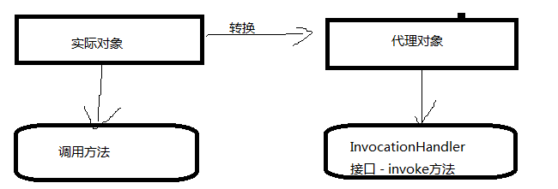
这个过程类似下图
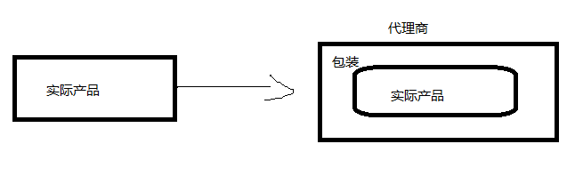
既然代理商代理了实际产品，就可以将实际产品进行各种包装，各种操作。
这种代理的核心是要根据实际对象产生代理对象，因为是在运行过程中确定所代理的对象是谁，所以用到了反射机制，而代理类Proxy也来源于jdk中的reflect包。其API原型为：
public class Proxy
extends Object
implements Serializable
Proxy 提供用于创建动态代理类和实例的静态方法，它还是由这些方法创建的所有动态代理类的超类。
创建代理对象的方法：
public static Object newProxyInstance(ClassLoader loader,
Class<?>[] interfaces,
InvocationHandler h)
throws IllegalArgumentException
返回一个指定接口的代理类实例，该接口可以将方法调用指派到指定的调用处理程序。
参数：
loader - 定义代理类的类加载器
interfaces - 代理类要实现的接口列表
h - 指派方法调用的调用处理程序
返回：
一个带有代理类的指定调用处理程序的代理实例，它由指定的类加载器定义，并实现指定的接口
要创建出代理对象，必要的三个参数：
1）ClassLoader loader: 代理类的类加载器，实际就是目标对象的类加载器，获取方法如下：
ClassLoader loader = target.getClass().getClassLoader();
2）Class<?>[] interfaces ：代理类要实现的接口列表。既然是接口列表，也就是允许有多个接口，说明代理类的功能范围的强大。为什么是接口而不是实际的类呢？因为接口是方法标准，实现类必定是按照接口标准来实现。从顶层建设上来考虑，用接口要比用实现类要更规范。实现方法如下：
Class [] interfaces = new Class[]{IArithmeticCalculator.class};
因为本例只是对IArithmeticCalculator接口业务进行测试，所以只填写了这一个接口类型。
3）InvocationHandler h ：指派方法调用的调用处理程序，代理对象可以调用目标对象的所有方法，因为要统一处理，就把所有的调用方法归结给InvocationHandler对象来处理。
public interface InvocationHandler
InvocationHandler 是代理实例的调用处理程序 实现的接口。
每个代理实例都具有一个关联的调用处理程序。对代理实例调用方法时，将对方法调用进行编码并将其指派到它的调用处理程序的 invoke 方法。
例如：
InvocationHandler h = new InvocationHandler() {
/**
* proxy: 代理对象。 一般不使用该对象
* method: 正在被调用的方法
* args: 调用方法传入的参数
*/
@Override
public Object invoke(Object proxy, Method method, Object[] args)
throws Throwable {
String methodName = method.getName();
//打印日志
System.out.println("[before] The method " + methodName + " begins with " + Arrays.asList(args));

//调用目标方法
Object result = method.invoke(target, args);

//打印日志
System.out.println("[after] The method ends with " + result);

return result;
}
};
该部分内容主要是让学生了解动态代理的思想。能够将目标对象的相关方法统一归结到代理对象的invoke方法，所有的附加操作只需要在invoke方法前后添加就行了，而不需要在目标对象的所有方法都做添加。

小结
通过传统方式和动态代理方式可以得到什么结论呢？
传统方式：每个业务逻辑添加相应的附加操作
动态代理方式：目标对象每个方法增加的附加操作可以由代理对象统一操作，这种思想就是AOP思想
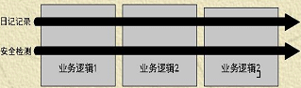
AOP(Aspect-Oriented Programming, 面向切面编程): 是一种新的方法论, 是对传统 OOP(Object-Oriented Programming, 面向对象编程) 的补充.
在应用 AOP 编程时,可以将每个业务逻辑位于一个位置, 代码不分散, 便于维护和升级，使得原业务模块更简洁, 只包含核心业务代码。
扩展：看图中显示，除了能够统一做日志记录，还可以统一做安全检测，比如保证每个参数都是正数：
package com.spring.aop.proxy;

import java.lang.reflect.InvocationHandler;
import java.lang.reflect.Method;
import java.lang.reflect.Proxy;
import java.util.Arrays;

import com.spring.aop.biz.IArithmeticCalculator;

public class ArithmeticCalculatorValidationProxy {
//要代理的对象
private IArithmeticCalculator target;

public ArithmeticCalculatorValidationProxy(IArithmeticCalculator target) {
super();
this.target = target;
}

//返回代理对象
public IArithmeticCalculator getValidationProxy(){
IArithmeticCalculator proxy = null;

ClassLoader loader = target.getClass().getClassLoader();
Class [] interfaces = new Class[]{IArithmeticCalculator.class};
InvocationHandler h = new InvocationHandler() {
/**
* proxy: 代理对象。 一般不使用该对象
* method: 正在被调用的方法
* args: 调用方法传入的参数
*/
@Override
public Object invoke(Object proxy, Method method, Object[] args)
throws Throwable {
String methodName = method.getName();
//验证参数
for(Object obj:args){
if((Double)obj<0){
throw new IllegalArgumentException("参数必须为正数！");
}
}
//调用目标方法
Object result = method.invoke(target, args);
return result;
}
};
/**
* loader: 代理对象使用的类加载器。
* interfaces: 指定代理对象的类型. 即代理哪些类
* h: 当具体调用代理对象的方法时, 应该如何进行响应, 将代理对象的方法转换成调用 InvocationHandler 的 invoke 方法
*/
proxy = (IArithmeticCalculator) Proxy.newProxyInstance(loader, interfaces, h);

return proxy;
}
}

测试：
package com.spring.aop.test;

import com.spring.aop.biz.ArithmeticCalculatorImpl;
import com.spring.aop.biz.IArithmeticCalculator;
import com.spring.aop.proxy.ArithmeticCalculatorLoggingProxy;
import com.spring.aop.proxy.ArithmeticCalculatorValidationProxy;

public abstract class ArithmeticTest {
public static void main(String[] args) {
//创建实际对象
IArithmeticCalculator ac = new ArithmeticCalculatorImpl();
//根据实际对象创建日志代理对象
IArithmeticCalculator logproxy = (IArithmeticCalculator) new ArithmeticCalculatorLoggingProxy(ac).getLoggingProxy();
//在日志代理对象的基础上创建参数验证代理对象
IArithmeticCalculator valiproxy = (IArithmeticCalculator) new ArithmeticCalculatorValidationProxy(logproxy).getValidationProxy();
//代理对象调用实际方法
double result1 = valiproxy.add(-12, 13);
System.out.println("计算结果为："+result1);

}
}

Spring AOP
Spring AOP建立在动态代理机制之上，在众多的AOP实现技术中，Spring AOP做的最好，也是最成熟的。
Spring AOP的接口实现了AOP联盟（Alliance）定制标准化接口，这就意味着它已经走向了标准化。
在Spring AOP 中有关AOP的专业术语比较多，也较难理解，我们先分析一个实例，然后再说明SpringAOP的相关术语。

XML配置实现 AOP
新建项目：springprj03_02
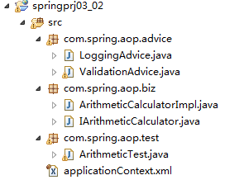
Spring要实现AOP,除了spring基本jar文件外，还必须包含以下三个jar文件：
aopalliance.jar、aspectj.weaver.jar 和 spring-aspects.jar
步骤1：业务接口IArithmeticCalculator(略)和业务实现类ArithmeticCalculatorImpl
package com.spring.aop.biz;

public class ArithmeticCalculatorImpl implements IArithmeticCalculator {

@Override
public double add(double a, double b) {
System.out.println("add 执行……"); //方便观察测试结果
double result = a + b;
return result;
}

@Override
public double sub(double a, double b) {
System.out.println("sub 执行……");
double result = a - b;
return result;
}

@Override
public double mul(double a, double b) {
System.out.println("mul 执行……");
double result = a * b;
return result;
}

@Override
public double div(double a, double b) {
System.out.println("div 执行……");
double result = a / b;
return result;
}

}

步骤2：日志通知LoggingAdvice
package com.spring.aop.advice;

/**
* 日志记录通知类
* @author yhy
*
*/
public class LoggingAdvice {
public void doBefore(){
System.out.println("操作方法前执行！");
}

public void doAfter(){
System.out.println("操作方法后执行！");
}
}

步骤3：配置AOP
<?xml version="1.0" encoding="UTF-8"?>
<beans xmlns="http://www.springframework.org/schema/beans"
xmlns:xsi="http://www.w3.org/2001/XMLSchema-instance"
xmlns:p="http://www.springframework.org/schema/p"
xmlns:aop="http://www.springframework.org/schema/aop"
xsi:schemaLocation="http://www.springframework.org/schema/aop http://www.springframework.org/schema/aop/spring-aop-4.1.xsd
http://www.springframework.org/schema/beans http://www.springframework.org/schema/beans/spring-beans-4.1.xsd">
<!-- 装配bean -->
<bean id="calculator" class="com.spring.aop.biz.ArithmeticCalculatorImpl"/>
<bean id="logadvice" class="com.spring.aop.advice.LoggingAdvice"/>
<!-- 配置AOP -->
<aop:config>
<!-- 定义切点 -->
<aop:pointcut expression="execution(* com.spring.aop.biz..*.*(..))" id="logPointcut"/>
<!-- 定义切面 -->
<aop:aspect id="logAspect" ref="logadvice">
<!-- 前置通知 -->
<aop:before method="doBefore" pointcut-ref="logPointcut"/>
<!-- 后置通知 -->
<aop:after method="doAfter" pointcut-ref="logPointcut"/>
</aop:aspect>
</aop:config>
</beans>
步骤4：测试类
package com.spring.aop.test;

import org.springframework.context.ApplicationContext;
import org.springframework.context.support.ClassPathXmlApplicationContext;

import com.spring.aop.biz.IArithmeticCalculator;

public abstract class ArithmeticTest {
public static void main(String[] args) {
ApplicationContext ac = new ClassPathXmlApplicationContext("applicationContext.xml");
IArithmeticCalculator c = (IArithmeticCalculator) ac.getBean("calculator");
double result = c.add(12, 13);
System.out.println("计算结果为："+result);
}
}

结果：
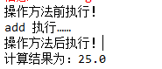
首先，我们发现Spring实现AOP比动态代理更方便，解耦更完全。进行日志记录的类LoggingAdvice就是单纯的一个java类，但通过SpringAOP机制，就和目标类建立了关联。
我们分析一下配置文件
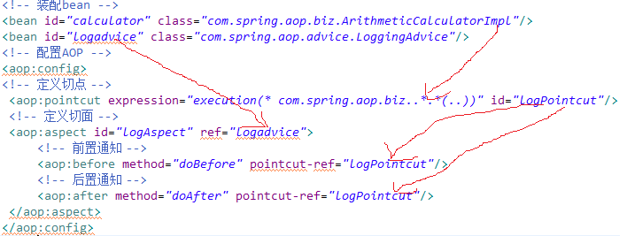
- 装配bean操作和之前一样
- <aop:config> : spring AOP配置
- <aop:pointcut>: 切点配置，对目标类的哪些方法进行统一处理
ecpression=”execution(* com.spring.aop.biz..*.*(..))” : 切入点表达式时根据方法的签名来匹配各种方法，第一个 * 代表任意修饰符及任意返回值，第二个..*表示包及其子包下的所有类， 第三个 * 代表任意方法， .. 匹配任意数量的参数.
id=”logPointcut” : 切入点标识.
4）<aop:aspect> : 切面配置，定义好切点后，接下来就是对这些切点进行统一操作。就如同我们画好切线，拿刀切东西一样，切面是个执行过程。既然是执行过程，需要考虑的就是：
谁来执行：其实就是代理对象，通过ref属性来引用代理对象的id值。
<aop:before>或<aop:after> :前置通知，或后置通知，解决的是在切点的哪些位置执行，执行什么
切点的哪些位置： 首先匹配切点pointcut-ref，而每个切点（方法）可以由多个位置进行操作，方法前，方法后，返回后，异常处理后等，有如下5种：
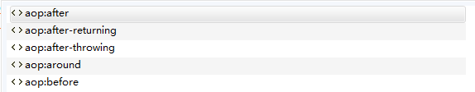
执行什么：就是执行代理类的哪个方法，由method来引入。
SpringAOP术语总结：
术语 | 说明
切点
切面
通知
连接点

细节说明
通过上一节的案例，我们粗略的了解了Spring 实现AOP的过程，其中还有一些细节可以帮助我们进一步了解SpringAOP。
- 让通知访问当前连接点的细节
前面的LoggingAdvice切面操作太过简单，如果是日志信息，必须要有连接点的详细信息
package com.spring.aop.advice;

import java.util.Arrays;

import org.aspectj.lang.JoinPoint;

/**
* 日志记录通知
* @author yhy
*
*/
public class LoggingAdvice {
public void doBefore(JoinPoint joinPoint){
System.out.println("操作方法前执行！");
System.out.println("The method "+ joinPoint.getSignature().getName()+
" begin with "+Arrays.toString(joinPoint.getArgs()));
}

public void doAfter(JoinPoint joinPoint){
System.out.println("操作方法后执行！");
System.out.println("The method "+ joinPoint.getSignature().getName()+" end");
}
}

- 各类通知说明
通知类型 | 说明
前置通知 | 在方法执行之前执行的通知
后置通知 | 在连接点完成之后执行的, 即连接点返回结果或者抛出异常的时候, 下面的后置通知记录了方法的终止.
返回通知 | 无论连接点是正常返回还是抛出异常, 后置通知都会执行. 如果只想在连接点返回的时候记录日志, 应使用返回通知代替后置通知.
异常通知 | 只在连接点抛出异常时才执行异常通知
环绕通知 | 环绕通知是所有通知类型中功能最为强大的, 能够全面地控制连接点. 甚至可以控制是否执行连接点
返回通知示例：
1）LoggingAdvice增加方法
public void afterReturn(JoinPoint joinPoint,Object result){
System.out.println("方法返回后执行！");
System.out.println("The method "+ joinPoint.getSignature().getName()+" end with "+result);
}
2）配置返回通知
<!-- 返回通知 -->
<aop:after-returning
method="afterReturn" pointcut-ref="logPointcut" returning="result"/>
异常通知示例：
- 修改业务类中div方法，除数为0时出现异常
public double div(double a, double b) {
System.out.println("div 执行……");
double result = (int)a / (int)b;
return result;
}

2）LoggingAdvice增加方法

public void afterThrow(JoinPoint joinPoint,ArithmeticException e){
System.out.println("出现异常后执行！");
System.out.println("The method "+ joinPoint.getSignature().getName()+" has been throwing an Exception "+e);
}
3）配置异常通知
<!-- 异常通知 -->
<aop:after-throwing
method="afterThrow" pointcut-ref="logPointcut" throwing="e"/>
环绕通知示例：
- LoggingAdvice增加方法
public Object around(ProceedingJoinPoint joinPoint) throws Throwable{
System.out.println("The method "+ joinPoint.getSignature().getName()+
" begin with "+Arrays.toString(joinPoint.getArgs()));

try {
Object result = (Double) joinPoint.proceed(); //执行目标方法
System.out.println("The method "+ joinPoint.getSignature().getName()+" end ! ");
return result;
} catch (Throwable e) {
System.out.println("The method "+ joinPoint.getSignature().getName()+" has been throwing an Exception "+e);
throw e;
}

}
- 配置环绕通知，前面通知都注销，只留下环绕通知
<!-- 前置通知 -->
<!-- <aop:before method="doBefore" pointcut-ref="logPointcut"/> -->
<!-- 后置通知 -->
<!-- <aop:after method="doAfter" pointcut-ref="logPointcut"/> -->
<!-- 返回通知 -->
<!-- <aop:after-returning method="afterReturn" pointcut-ref="logPointcut" returning="result"/> -->
<!-- 异常通知 -->
<!-- <aop:after-throwing method="afterThrow" pointcut-ref="logPointcut" throwing="e"/> -->
<!-- 环绕通知 -->
<aop:around method="around" pointcut-ref="logPointcut"/>
注意：环绕通知是所有通知中功能最强大的，非常类似于动态代理。但是并不意味着应用最广泛。该部分仅做了解。

AspectJ注解实现 AOP
AspectJ：Java 社区里最完整最流行的 AOP 框架，其必须jar文件也是aopalliance.jar、aspectj.weaver.jar 和 spring-aspects.jar
我们仍然是先做案例
- 复制上一个案例
- 修改applicationContext.xml
<?xml version="1.0" encoding="UTF-8"?>
<beans xmlns="http://www.springframework.org/schema/beans"
xmlns:xsi="http://www.w3.org/2001/XMLSchema-instance"
xmlns:p="http://www.springframework.org/schema/p"
xmlns:aop="http://www.springframework.org/schema/aop"
xmlns:context="http://www.springframework.org/schema/context"
xsi:schemaLocation="http://www.springframework.org/schema/aop http://www.springframework.org/schema/aop/spring-aop-4.1.xsd
http://www.springframework.org/schema/beans http://www.springframework.org/schema/beans/spring-beans-4.1.xsd
http://www.springframework.org/schema/context http://www.springframework.org/schema/context/spring-context-4.1.xsd">
<!-- 配置自动扫描包 -->
<context:component-scan base-package="com.spring.aop"/>
<!-- 配置自动为匹配 aspectJ 注解的 Java 类生成代理对象 -->
<aop:aspectj-autoproxy></aop:aspectj-autoproxy>
</beans>
Bean配置和AOP均使用注解方式
- 业务实现类添加注解
- 切面使用aspectJ注解
package com.spring.aop.advice;

import java.util.Arrays;

import org.aspectj.lang.JoinPoint;
import org.aspectj.lang.ProceedingJoinPoint;
import org.aspectj.lang.annotation.After;
import org.aspectj.lang.annotation.AfterReturning;
import org.aspectj.lang.annotation.AfterThrowing;
import org.aspectj.lang.annotation.Around;
import org.aspectj.lang.annotation.Aspect;
import org.aspectj.lang.annotation.Before;
import org.springframework.stereotype.Component;

/**
* 日志记录通知
* 注解版
* @author yhy
*
*/
@Aspect
@Component
public class LoggingAdvice {
@Before("execution(* com.spring.aop.biz..*.*(..))") //切点
public void doBefore(JoinPoint joinPoint){
System.out.println("操作方法前执行！");
System.out.println("The method "+ joinPoint.getSignature().getName()+
" begin with "+Arrays.toString(joinPoint.getArgs()));
}
@After ("execution(* *.*(..))") //代表所有类的所有方法
public void doAfter(JoinPoint joinPoint){
System.out.println("操作方法后执行！");
System.out.println("The method "+ joinPoint.getSignature().getName()+" end");
}
@AfterReturning(pointcut = "execution(* com.spring.aop.biz..*.*(..))",returning = "result")
public void afterReturn(JoinPoint joinPoint,Object result){
System.out.println("方法返回后执行！");
System.out.println("The method "+ joinPoint.getSignature().getName()+" end with "+result);
}
@AfterThrowing(pointcut ="execution(* com.spring.aop.biz..*.*(..))",throwing = "e")
public void afterThrow(JoinPoint joinPoint,ArithmeticException e){
System.out.println("出现异常后执行！");
System.out.println("The method "+ joinPoint.getSignature().getName()+" has been throwing an Exception "+e);
}
/* 测试环绕通知时，把前面的注解取消后测试
@Around("execution(* com.spring.aop.biz..*.*(..))")
public double around(ProceedingJoinPoint joinPoint) throws Throwable{
System.out.println("The method "+ joinPoint.getSignature().getName()+
" begin with "+Arrays.toString(joinPoint.getArgs()));

try {
double result = (Double) joinPoint.proceed(); //执行目标方法
System.out.println("The method "+ joinPoint.getSignature().getName()+" end ! ");
return result;
} catch (Throwable e) {
System.out.println("The method "+ joinPoint.getSignature().getName()+" has been throwing an Exception "+e);
throw e;
}

}
*/
}

- 测试类
package com.spring.aop.test;

import org.springframework.context.ApplicationContext;
import org.springframework.context.support.ClassPathXmlApplicationContext;

import com.spring.aop.biz.IArithmeticCalculator;

public abstract class ArithmeticTest {
public static void main(String[] args) {
ApplicationContext ac = new ClassPathXmlApplicationContext("applicationContext.xml");
IArithmeticCalculator c = (IArithmeticCalculator) ac.getBean("calculator");
double result = c.add(12, 13);
System.out.println("计算结果为："+result);
System.out.println("------------异常情况-----------");
double result2 = c.div(12, 0);
System.out.println("计算结果为："+result2);
}
}

作业
- 练习课堂案例掌握XML配置实现AOP
- 练习课堂案例掌握AspectJ注解实现AOP

Spring JDBC支持

章节目标
- 掌握JdbcTemplate操作数据库的过程

JdbcTemplate简介
在Spring框架中，有专门对JDBC的支持为了使 JDBC 更加易于使用, Spring 在 JDBC API 上定义了一个抽象层, 以此建立一个 JDBC 存取框架.
其中，JdbcTemplate是Spring JDBC 框架的核心, JDBC 模板的设计目的是为不同类型的 JDBC 操作提供模板方法. 每个模板方法都能控制整个过程, 并允许覆盖过程中的特定任务. 通过这种方式, 可以在尽可能保留灵活性的情况下, 将数据库存取的工作量降到最低.

JdbcTemplate详细应用

JdbcTemplate常用API
JdbcTemplate API | 说明
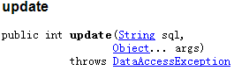 | 更新操作  String sql : 更新操作的sql语句  Object … args : 所需参数
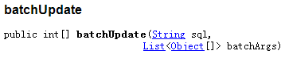 | 批量更新  String sql:更新的sql语句  List<Object[]> batchArgs:批量更新参数，因为是批量更新，所以参数是集合类型
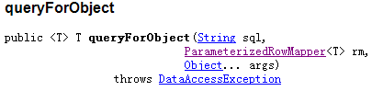 | 查询单行，即返回单个实体对象  String sql:查询单个对象的sql语句  ParameterizedRowMapper<T> rm:查询结果与类属性的匹配，即查询后封装成哪个类的对象  Object… args:查询条件
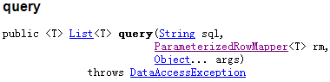 | 查询多行  String sql : 查询多行的sql语句  ParameterizedRowMapper<T> rm:查询结果与类属性的匹配，即查询后封装成哪个类的对象  Object…args:查询条件
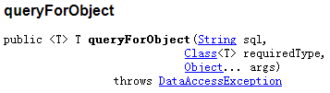 | 查询单值，比如统计行数  String sql:查询单值的sql语句  Class<T> requiredType:返回单值的类型  Object ...args:查询条件

JdbcTemplate应用案例-XML配置实现
- 数据库准备

- 创建项目springprj04_01
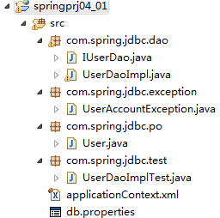
文件 | 说明
com.spring.jdbc.po.User | 实体类
com.spring.jdbc.dao.IUserDao | 用户管理模块接口
com.spring.jdbc.dao.UserDaoImpl | 用户管理模块实现类
com.spring.jdbc.test.UserDaoImplTest | 测试类
com.spring.jdbc.exception.UserAccountException | 自定义异常类，负责用户模块的异常
applicationContext.xml | Spring容器配置
db.properties | 数据库资源文件
所需jar文件如下（需要连接数据库，增加数据库驱动和c3p0连接池）

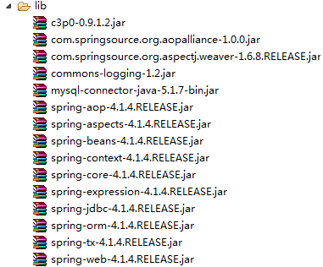
- User类
package com.spring.jdbc.po;

public class User {
private Integer uid; //用户档案编号
private String account;//账号
private String password;//密码
private String phone;//电话
private double balance;//余额
private int state;//状态

public User() {
super();
}
public User(String account, String password, String phone,
double balance, int state) {
super();
this.account = account;
this.password = password;
this.phone = phone;
this.balance = balance;
this.state = state;
}
public Integer getUid() {
return uid;
}
public void setUid(Integer uid) {
this.uid = uid;
}
public String getAccount() {
return account;
}
public void setAccount(String account) {
this.account = account;
}
public String getPassword() {
return password;
}
public void setPassword(String password) {
this.password = password;
}
public String getPhone() {
return phone;
}
public void setPhone(String phone) {
this.phone = phone;
}
public double getBalance() {
return balance;
}
public void setBalance(double balance) {
this.balance = balance;
}
public int getState() {
return state;
}
public void setState(int state) {
this.state = state;
}
@Override
public String toString() {
return "User [uid=" + uid + ", account=" + account + ", password="
+ password + ", phone=" + phone + ", balance=" + balance
+ ", state=" + state + "]";
}

}

- 自定义异常类
package com.spring.jdbc.exception;

public class UserAccountException extends RuntimeException{

/**
*
*/
private static final long serialVersionUID = 1L;

public UserAccountException() {
super();
}

public UserAccountException(String message, Throwable cause,
boolean enableSuppression, boolean writableStackTrace) {
super(message, cause, enableSuppression, writableStackTrace);
}

public UserAccountException(String message, Throwable cause) {
super(message, cause);
}

public UserAccountException(String message) {
super(message);
}

public UserAccountException(Throwable cause) {
super(cause);
}

}

- IUserDao接口
package com.spring.jdbc.dao;

import java.util.List;

import com.spring.jdbc.po.User;

public interface IUserDao {
//增加
public int addUser(User user);
//删除
public int deleteUser(int uid);
//修改密码
public int updatePassword(User user);
//充值
public int recharge(int uid,double cash);
//消费
public int spend(int uid,double cash);
//批量添加
public int[] batchUpdate(List<User> list);
//登录
public User login(String account,String password);
//根据主键查找
public User findById(int uid);
//根据账号查找(放置账号重复)
public boolean findByAccount(String account);
//根据条件查询
public List<User> findByCondition(String condition);
//统计行数
public int findCount(String condition);
}

- UserDaoImpl实现类
package com.spring.jdbc.dao;

import java.util.List;

import org.springframework.jdbc.core.BeanPropertyRowMapper;
import org.springframework.jdbc.core.JdbcTemplate;
import org.springframework.jdbc.core.RowMapper;

import com.spring.jdbc.exception.UserAccountException;
import com.spring.jdbc.po.User;

public class UserDaoImpl implements IUserDao{
//set方式注入
private JdbcTemplate jdbcTemplate;
public void setJdbcTemplate(JdbcTemplate jdbcTemplate) {
this.jdbcTemplate = jdbcTemplate;
}
@Override
public int addUser(User user) {
String sql = "insert into users(account,password,phone,balance,state) values(?,?,?,?,?)";
Object[] args = {user.getAccount(),
user.getPassword(),
user.getPhone(),
user.getBalance(),
user.getState()};
return jdbcTemplate.update(sql, args);
}
@Override
public int deleteUser(int uid) {
String sql = "delete from users where uid=?"; //硬删除
//String sql = "update users set state=0 where uid=?"; //软删除
Object[] args = {uid};
return jdbcTemplate.update(sql, args);
}
@Override
public int updatePassword(User user) {
String sql = "update users set password=? where uid=?";
Object[] args = {user.getPassword(),user.getUid()};
return jdbcTemplate.update(sql, args);
}
@Override
public int recharge(int uid, double cash) {
String sql = "update users set balance = balance+? where uid =?";
Object[] args = {cash,uid};
return jdbcTemplate.update(sql, args);
}
@Override
public int spend(int uid, double cash) {
//查询余额
String sql1 = "select balance from users where uid=?";
Object[] args = {uid};
double balance = jdbcTemplate.queryForObject(sql1, Double.class,args);
if(balance < cash){
throw new UserAccountException("账户余额不足");
}
//消费
String sql2 = "update users set balance = balance-? where uid =?";
Object[] args2 = {cash,uid};
return jdbcTemplate.update(sql2, args2);
}
@Override
public int[] batchUpdate(List<Object[]> args) {
String sql = "insert into users(account,password,phone,balance,state) values(?,?,?,?,?)";
int[] result = jdbcTemplate.batchUpdate(sql, args);
return result;
}

@Override
public User login(String account, String password) {
String sql = "select * from users where account=? and password=? and state=1";
Object[] args = {account,password};
RowMapper<User> rowMapper = new BeanPropertyRowMapper<User>(User.class); //数据行匹配类属性
return jdbcTemplate.queryForObject(sql, rowMapper, args);
}
@Override
public User findById(int uid) {
String sql = "select * from users where uid=? and state=1";
Object[] args = {uid};
RowMapper<User> rowMapper = new BeanPropertyRowMapper<User>(User.class); //数据行匹配类属性
return jdbcTemplate.queryForObject(sql, rowMapper, args);
}
@Override
public boolean findByAccount(String account) {
String sql = "select count(*) from users where account=?";
Object[] args = {account};
RowMapper<User> rowMapper = new BeanPropertyRowMapper<User>(User.class); //数据行匹配类属性
int count = jdbcTemplate.queryForObject(sql, Integer.class, args);
if(count>0){
return true;
}else{
return false;
}
}

@Override
public List<User> findByCondition(String condition) {
String sql = "select * from users where concat(account,phone) like ? and state=1";
Object[] args = {"%"+condition+"%"};
RowMapper<User> rowMapper = new BeanPropertyRowMapper<User>(User.class); //数据行匹配类属性
return jdbcTemplate.query(sql, rowMapper,args);
}
@Override
public int findCount(String condition) {
String sql = "select count(*) from users where concat(account,phone) like ? and state=1";
Object[] args = {"%"+condition+"%"};
int count = jdbcTemplate.queryForObject(sql, Integer.class, args);
return count;
}

}

- db.propertis
jdbc.user=root
jdbc.password=admin
jdbc.driverClass=com.mysql.jdbc.Driver
jdbc.jdbcUrl=jdbc:mysql:///sshdb
jdbc.initPoolSize=5
jdbc.maxPoolSize=10
- applicationContext.xml
<?xml version="1.0" encoding="UTF-8"?>
<beans xmlns="http://www.springframework.org/schema/beans"
xmlns:xsi="http://www.w3.org/2001/XMLSchema-instance"
xmlns:p="http://www.springframework.org/schema/p"
xmlns:aop="http://www.springframework.org/schema/aop"
xmlns:context="http://www.springframework.org/schema/context"
xsi:schemaLocation="http://www.springframework.org/schema/aop http://www.springframework.org/schema/aop/spring-aop-4.1.xsd
http://www.springframework.org/schema/beans http://www.springframework.org/schema/beans/spring-beans-4.1.xsd
http://www.springframework.org/schema/context http://www.springframework.org/schema/context/spring-context-4.1.xsd">

<!-- 导入资源文件 -->
<context:property-placeholder location="classpath:db.properties"/>

<!-- 配置 C3P0 数据源 -->
<bean id="dataSource"
class="com.mchange.v2.c3p0.ComboPooledDataSource">
<property name="user" value="${jdbc.user}"></property>
<property name="password" value="${jdbc.password}"></property>
<property name="jdbcUrl" value="${jdbc.jdbcUrl}"></property>
<property name="driverClass" value="${jdbc.driverClass}"></property>

<property name="initialPoolSize" value="${jdbc.initPoolSize}"></property>
<property name="maxPoolSize" value="${jdbc.maxPoolSize}"></property>
</bean>

<!-- 配置 Spirng 的 JdbcTemplate -->
<bean id="jdbcTemplate"
class="org.springframework.jdbc.core.JdbcTemplate">
<property name="dataSource" ref="dataSource"></property>
</bean>
<bean id="userDao" class="com.spring.jdbc.dao.UserDaoImpl">
<property name="jdbcTemplate" ref="jdbcTemplate"/>
</bean>
</beans>

JdbcTemplate应用案例-注解实现
- UserDaoImpl实现类进行注解
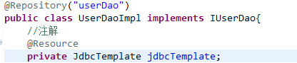
- applicationContext.xml
<!-- 扫描包 -->
<context:component-scan base-package="com.spring.jdbc"></context:component-scan>
<!-- 导入资源文件 -->
<context:property-placeholder location="classpath:db.properties"/>

<!-- 配置 C3P0 数据源 -->
<bean id="dataSource"
class="com.mchange.v2.c3p0.ComboPooledDataSource">
<property name="user" value="${jdbc.user}"></property>
<property name="password" value="${jdbc.password}"></property>
<property name="jdbcUrl" value="${jdbc.jdbcUrl}"></property>
<property name="driverClass" value="${jdbc.driverClass}"></property>

<property name="initialPoolSize" value="${jdbc.initPoolSize}"></property>
<property name="maxPoolSize" value="${jdbc.maxPoolSize}"></property>
</bean>

<!-- 配置 Spirng 的 JdbcTemplate -->
<bean id="jdbcTemplate"
class="org.springframework.jdbc.core.JdbcTemplate">
<property name="dataSource" ref="dataSource"></property>
</bean>

Spring 事务管理

章节目标
- 理解事务的概念
- 掌握spring声明式事务的设置过程
- 掌握事务的传播属性
- 掌握事务的隔离级别
- 理解事务的其他属性

事务简介
事务管理是企业级应用程序开发中必不可少的技术, 用来确保数据的完整性和一致性.
事务就是一系列的动作, 它们被当做一个单独的工作单元. 这些动作要么全部完成, 要么全部不起作用
事务的四个关键属性(ACID)
- 原子性(atomicity): 事务是一个原子操作, 由一系列动作组成. 事务的原子性确保动作要么全部完成要么完全不起作用.
- 一致性(consistency): 一旦所有事务动作完成, 事务就被提交. 数据和资源就处于一种满足业务规则的一致性状态中.
- 隔离性(isolation): 可能有许多事务会同时处理相同的数据, 因此每个事物都应该与其他事务隔离开来, 防止数据损坏.
- 持久性(durability): 一旦事务完成, 无论发生什么系统错误, 它的结果都不应该受到影响. 通常情况下, 事务的结果被写到持久化存储器中.

需要事务的案例
在上节中，采用JdbcTemplate操作数据库应用中，其中有一项操作是批量操作
正常情况：
@Test
public void testBatchUpdate() {
List<Object[]> batchArgs = new ArrayList<Object[]>();
batchArgs.add(new Object[]{"aaaa","111","23423412",100,1});
batchArgs.add(new Object[]{"bbbb","111","23423412",100,1});
batchArgs.add(new Object[]{"cccc","111","23423412",100,1});
batchArgs.add(new Object[]{"dddd","111","23423412",100,1});
int[] result = userdao.batchUpdate(batchArgs);
System.out.println(result.length);
}
不正常情况（电话号码长度超过设定）
@Test
public void testBatchUpdate() {
List<Object[]> batchArgs = new ArrayList<Object[]>();
batchArgs.add(new Object[]{"aaaa","111","23423412",100,1});
batchArgs.add(new Object[]{"bbbb","111","23423412",100,1});
batchArgs.add(new Object[]{"cccc","111","2342341222222222222222222222222",100,1});
batchArgs.add(new Object[]{"dddd","111","23423412",100,1});
int[] result = userdao.batchUpdate(batchArgs);
System.out.println(result.length);
}
这时就发现批量增加”aaaa”,”bbbb”,”dddd”实现了增加，”cccc”因为超出数据长度出现异常，没有正常增加。
这样一来就出现了问题，既然是批量操作，按说在执行的过程中要么都执行成功，要么都不执行。也就是前面所说的事务。
那么怎么用事务呢？

配置文件实现事务
项目结构
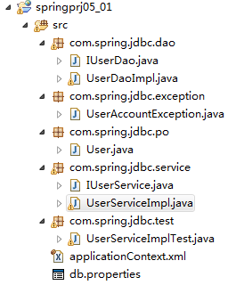
文件 | 说明
User | 实体类，与上节案例相同
UserAccountException | 用户账户异常，与上节案例相同
IUserDao | 用户模块DAO接口，一些方法的返回值不同
UserDaoImpl | 用户模块DAO实现类
IUserService | 同IUserDao
UserServiceImpl | 用户模块Service实现类
UserServiceImplTest | Service实现类单元测试
db.properties | 数据库资源文件
applicationConext.xml | Spring容器配置文件
IUserDao
package com.spring.jdbc.dao;

import java.util.List;

import com.spring.jdbc.po.User;

public interface IUserDao {
//增加
public void addUser(User user);
//删除
public void deleteUser(int uid);
//修改密码
public void updatePassword(User user);
//充值
public void recharge(int uid,double cash);
//消费
public void spend(int uid,double cash);
//批量添加
public void batchUpdate(List<Object[]> args);
//登录
public User login(String account,String password);
//根据主键查找
public User findById(int uid);
//根据账号查找(放置账号重复)
public boolean findByAccount(String account);
//根据条件查询
public List<User> findByCondition(String condition);
//统计行数
public int findCount(String condition);
}

UserDaoImpl
package com.spring.jdbc.dao;

import java.util.List;

import org.springframework.jdbc.core.BeanPropertyRowMapper;
import org.springframework.jdbc.core.JdbcTemplate;
import org.springframework.jdbc.core.RowMapper;

import com.spring.jdbc.exception.UserAccountException;
import com.spring.jdbc.po.User;

public class UserDaoImpl implements IUserDao{
//依赖注入
private JdbcTemplate jdbcTemplate;
public void setJdbcTemplate(JdbcTemplate jdbcTemplate) {
this.jdbcTemplate = jdbcTemplate;
}
@Override
public void addUser(User user) {
String sql = "insert into users(account,password,phone,balance,state) values(?,?,?,?,?)";
Object[] args = {user.getAccount(),
user.getPassword(),
user.getPhone(),
user.getBalance(),
user.getState()};
jdbcTemplate.update(sql, args);
}
@Override
public void deleteUser(int uid) {
String sql = "delete from users where uid=?"; //硬删除
//String sql = "update users set state=0 where uid=?"; //软删除
Object[] args = {uid};
jdbcTemplate.update(sql, args);
}
@Override
public void updatePassword(User user) {
String sql = "update users set password=? where uid=?";
Object[] args = {user.getPassword(),user.getUid()};
jdbcTemplate.update(sql, args);
}
@Override
public void recharge(int uid, double cash) {
String sql = "update users set balance = balance+? where uid =?";
Object[] args = {cash,uid};
jdbcTemplate.update(sql, args);
}
@Override
public void spend(int uid, double cash) {
//查询余额
String sql1 = "select balance from users where uid=?";
Object[] args = {uid};
double balance = jdbcTemplate.queryForObject(sql1, Double.class,args);
if(balance < cash){
throw new UserAccountException("账户余额不足");
}
//消费
String sql2 = "update users set balance = balance-? where uid =?";
Object[] args2 = {cash,uid};
jdbcTemplate.update(sql2, args2);
}
@Override
public void batchUpdate(List<Object[]> args) {
String sql = "insert into users(account,password,phone,balance,state) values(?,?,?,?,?)";
jdbcTemplate.batchUpdate(sql, args);
}

@Override
public User login(String account, String password) {
String sql = "select * from users where account=? and password=? and state=1";
Object[] args = {account,password};
RowMapper<User> rowMapper = new BeanPropertyRowMapper<User>(User.class); //数据行匹配类属性
return jdbcTemplate.queryForObject(sql, rowMapper, args);
}
@Override
public User findById(int uid) {
String sql = "select * from users where uid=? and state=1";
Object[] args = {uid};
RowMapper<User> rowMapper = new BeanPropertyRowMapper<User>(User.class); //数据行匹配类属性
return jdbcTemplate.queryForObject(sql, rowMapper, args);
}
@Override
public boolean findByAccount(String account) {
String sql = "select count(*) from users where account=?";
Object[] args = {account};
RowMapper<User> rowMapper = new BeanPropertyRowMapper<User>(User.class); //数据行匹配类属性
int count = jdbcTemplate.queryForObject(sql, Integer.class, args);
if(count>0){
return true;
}else{
return false;
}
}

@Override
public List<User> findByCondition(String condition) {
String sql = "select * from users where concat(account,phone) like ? and state=1";
Object[] args = {"%"+condition+"%"};
RowMapper<User> rowMapper = new BeanPropertyRowMapper<User>(User.class); //数据行匹配类属性
return jdbcTemplate.query(sql, rowMapper,args);
}
@Override
public int findCount(String condition) {
String sql = "select count(*) from users where concat(account,phone) like ? and state=1";
Object[] args = {"%"+condition+"%"};
int count = jdbcTemplate.queryForObject(sql, Integer.class, args);
return count;
}

}
IUserService
package com.spring.jdbc.service;

import java.util.List;

import com.spring.jdbc.dao.IUserDao;
import com.spring.jdbc.po.User;

public class UserServiceImpl implements IUserService{
//set注入
private IUserDao userDao;
public void setUserDao(IUserDao userDao) {
this.userDao = userDao;
}
@Override
public void addUser(User user) {
userDao.addUser(user);
}

@Override
public void deleteUser(int uid) {
userDao.deleteUser(uid);

}

@Override
public void updatePassword(User user) {
userDao.updatePassword(user);

}

@Override
public void recharge(int uid, double cash) {
userDao.recharge(uid, cash);
}

@Override
public void spend(int uid, double cash) {
userDao.spend(uid, cash);
}
@Override
public void batchUpdate(List<Object[]> args) {
userDao.batchUpdate(args);
}

@Override
public User login(String account, String password) {
return userDao.login(account, password);
}

@Override
public User findById(int uid) {
return userDao.findById(uid);
}

@Override
public boolean findByAccount(String account) {
return userDao.findByAccount(account);
}

@Override
public List<User> findByCondition(String condition) {
return userDao.findByCondition(condition);
}

@Override
public int findCount(String condition) {
return userDao.findCount(condition);
}

}

UserDaoImplTest
package com.spring.jdbc.test;

import static org.junit.Assert.*;

import java.util.ArrayList;
import java.util.List;

import org.junit.Test;
import org.springframework.context.ApplicationContext;
import org.springframework.context.support.ClassPathXmlApplicationContext;

import com.spring.jdbc.service.IUserService;

public class UserServiceImplTest {
ApplicationContext ac = new ClassPathXmlApplicationContext("applicationContext.xml");
IUserService userService = (IUserService) ac.getBean("userService");
@Test
public void testAddUser() {
fail("Not yet implemented");
}

@Test
public void testDeleteUser() {
fail("Not yet implemented");
}

@Test
public void testUpdatePassword() {
fail("Not yet implemented");
}

@Test
public void testRecharge() {
fail("Not yet implemented");
}

@Test
public void testSpend() {
fail("Not yet implemented");
}

@Test
public void testBatchUpdate() {
List<Object[]> batchArgs = new ArrayList<Object[]>();
batchArgs.add(new Object[]{"aaaa","111","23423412",100,1});
batchArgs.add(new Object[]{"bbbb","111","23423412",100,1});
batchArgs.add(new Object[]{"cccc","111","2342341222222222222222222222",100,1});
batchArgs.add(new Object[]{"dddd","111","23423412",100,1});
userService.batchUpdate(batchArgs);

}

@Test
public void testLogin() {
fail("Not yet implemented");
}

@Test
public void testFindById() {
fail("Not yet implemented");
}

@Test
public void testFindByAccount() {
fail("Not yet implemented");
}

@Test
public void testFindByCondition() {
fail("Not yet implemented");
}

@Test
public void testFindCount() {
fail("Not yet implemented");
}

}

applicationContext.xml
<?xml version="1.0" encoding="UTF-8"?>
<beans xmlns="http://www.springframework.org/schema/beans"
xmlns:xsi="http://www.w3.org/2001/XMLSchema-instance"
xmlns:p="http://www.springframework.org/schema/p"
xmlns:aop="http://www.springframework.org/schema/aop"
xmlns:context="http://www.springframework.org/schema/context"
xmlns:tx="http://www.springframework.org/schema/tx"
xsi:schemaLocation="http://www.springframework.org/schema/aop http://www.springframework.org/schema/aop/spring-aop-4.1.xsd
http://www.springframework.org/schema/beans http://www.springframework.org/schema/beans/spring-beans-4.1.xsd
http://www.springframework.org/schema/tx http://www.springframework.org/schema/tx/spring-tx-4.1.xsd
http://www.springframework.org/schema/context http://www.springframework.org/schema/context/spring-context-4.1.xsd">
<!-- 导入资源文件 -->
<context:property-placeholder location="classpath:db.properties"/>

<!-- 配置 C3P0 数据源 -->
<bean id="dataSource"
class="com.mchange.v2.c3p0.ComboPooledDataSource">
<property name="user" value="${jdbc.user}"></property>
<property name="password" value="${jdbc.password}"></property>
<property name="jdbcUrl" value="${jdbc.jdbcUrl}"></property>
<property name="driverClass" value="${jdbc.driverClass}"></property>
<property name="initialPoolSize" value="${jdbc.initPoolSize}"></property>
<property name="maxPoolSize" value="${jdbc.maxPoolSize}"></property>
</bean>

<!-- 配置 Spirng 的 JdbcTemplate -->
<bean id="jdbcTemplate"
class="org.springframework.jdbc.core.JdbcTemplate">
<property name="dataSource" ref="dataSource"></property>
</bean>

<bean id="userDao" class="com.spring.jdbc.dao.UserDaoImpl">
<property name="jdbcTemplate" ref="jdbcTemplate"/>
</bean>
<bean id="userService" class="com.spring.jdbc.service.UserServiceImpl">
<property name="userDao" ref="userDao"/>
</bean>

<!-- 1. 配置事务管理器 -->
<bean id="transactionManager" class="org.springframework.jdbc.datasource.DataSourceTransactionManager">
<property name="dataSource" ref="dataSource"></property>
</bean>

<!-- 2. 配置事务属性 -->
<tx:advice id="txAdvice" transaction-manager="transactionManager">
<tx:attributes>
<!-- 根据方法名指定事务的属性 -->
<tx:method name="batchUpdate" propagation="REQUIRED"/>
</tx:attributes>
</tx:advice>

<!-- 3. 配置事务切入点, 以及把事务切入点和事务属性关联起来 -->
<aop:config>
<aop:pointcut expression="execution(* com.spring.jdbc.service.*.*(..))"
id="txPointCut"/>
<aop:advisor advice-ref="txAdvice" pointcut-ref="txPointCut"/>
</aop:config>
</beans>
再次测试批量增加，会发现数据正常时能够批量增加，某个数据不正常时（电话号码超出长度），数据库中其他正常数据也未添加。说明批量增加实现了事务管理。
先来分析一下spring 事务配置
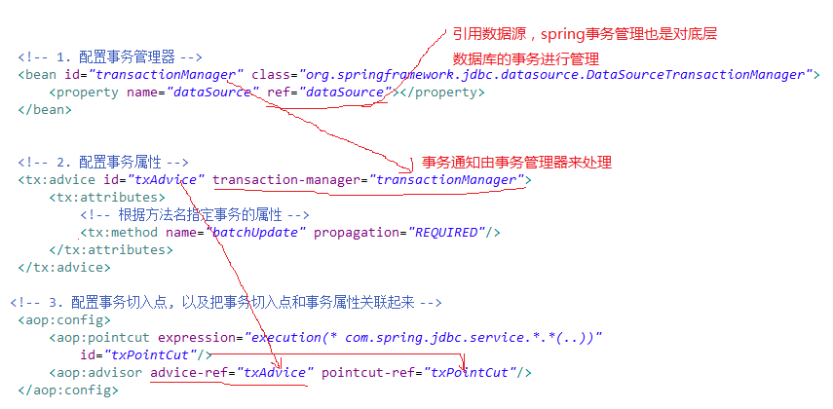
Spring管理事务有编程式事务和声明式事务，上述三步就是spring配置声明式事务的一般流程：
- 首先配置事务管理器，引用已配置的数据源ref=”dataSource”
- 再配置事务属性，就是AOP的通知，由谁来统一操作，这里引用的是事务管理器transaction-manager=”transactionManager”
- 配置事务切入点，对哪些方法切入管理。Expression匹配切入点表达式。
其实，spring的事务管理就是使用的spring的AOP思想，我们看一下基本的JDBC实现事务的过程如下：
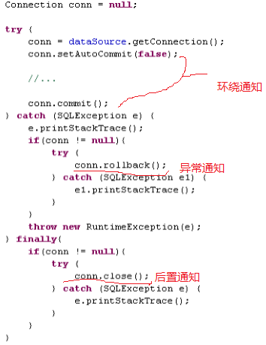
那么，当配置了事务管理后，对于事务的提交还是回滚，都交给了org.springframework.jdbc.datasource.DataSourceTransactionManager

注：在上面的案例中，在DAO层和业务层都没有对异常进行捕获，这也是使用spring管理事务的通常做法，因为一旦做了异常捕获，则业务操作就不在spring的事务管理中了，也就实现不了事务了。
例如：在业务层进行捕获
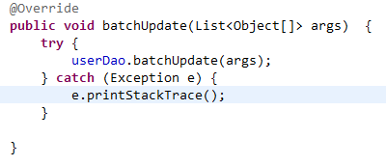
进行测试后会发现，事务没有起作用。，不正常的数据没有增加，但是正常的数据也增加了。
当然，为了更好的了解系统运行状态，允许对业务进行一场捕获，但必须在catch中抛出 RuntimeException或RuntimeException的子类
例如：
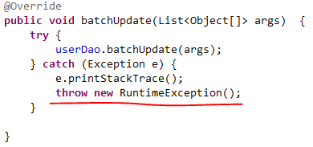
因为，spring的API文档已经对事务做出说明：
If no rules are relevant to the exception, it will be treated like DefaultTransactionAttribute (rolling back on runtime exceptions).
Spring的AOP即声明式事务管理默认是针对unchecked exception回滚。也就是默认对RuntimeException()异常或是其子类进行事务回滚；
对checked exception也可以做到回滚，但是不常用，我们将在后面的内容进行解析。
小结：
对于使用配置文件配置spring声明式事务中的三步：
- 配置事务管理器：这个基本是固定的，如果是跟其他框架整合，就使用其他对应的事务管理器类
<!-- 1. 配置事务管理器 -->
<bean id="transactionManager" class="org.springframework.jdbc.datasource.DataSourceTransactionManager">
<property name="dataSource" ref="dataSource"></property>
</bean>
- 配置事务属性，根据业务方法配置属性，这个有多种情况我们下节介绍
<!-- 2. 配置事务属性 -->
<tx:advice id="txAdvice" transaction-manager="transactionManager">
<tx:attributes>
<!-- 根据方法名指定事务的属性 -->
<tx:method name="batchUpdate" propagation="REQUIRED"/>
</tx:attributes>
</tx:advice>
- 配置事务切入点，一般都是将事务配置到service层，这部分配置也基本是固定模式。
<!-- 3. 配置事务切入点, 以及把事务切入点和事务属性关联起来 -->
<aop:config>
<aop:pointcut expression=
"execution(* com.spring.jdbc.service.*.*(..))"
id="txPointCut"/>
<aop:advisor advice-ref="txAdvice" pointcut-ref="txPointCut"/>
</aop:config>

事务传播属性
前面提到配置spring的声明式事务需要配置事务的属性，其是是事务的传播属性，也称为事务的传播行为。
当事务方法被另一个事务方法调用时, 必须指定事务应该如何传播. 例如: 方法可能继续在现有事务中运行, 也可能开启一个新事务, 并在自己的事务中运行.
事务的传播行为可以由传播属性指定. Spring 定义了 7 种类传播行为.
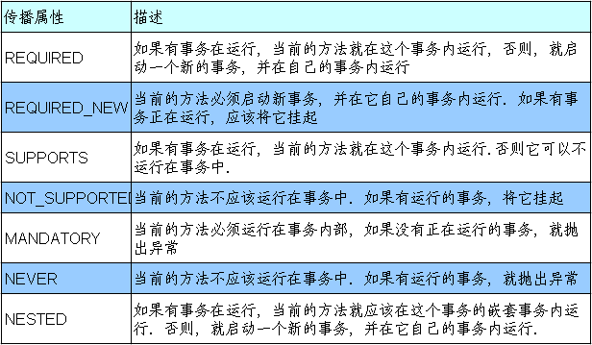
为了说明事务的传播属性，我们通过结算业务需求来说明。
用户信息
商品信息：
需求： 测试用户1购买商品，用户的余额要减少，商品的库存相应减少。下面是针对该业务所设计的方法：
UserDaoImpl: 消费的代码，当消费金额>余额时抛出异常
@Override
public void spend(int uid, double cash) {
//查询余额
String sql1 = "select balance from users where uid=?";
Object[] args = {uid};
double balance = jdbcTemplate.queryForObject(sql1, Double.class,args);
if(balance < cash){
throw new UserAccountException("账户余额不足");
}
//消费
String sql2 = "update users set balance = balance-? where uid =?";
Object[] args2 = {cash,uid};
jdbcTemplate.update(sql2, args2);
}
Product: 商品实体类
public class Product {
private Integer id; //商品编号
private Integer categoryid;//上类别编号
private String pname;//商品名称
private double price;//商品价格
private String pdescription;//简介
private Integer store;//库存
private Integer state;//状态
//set，get方法
}
IProductDao接口
package com.spring.jdbc.dao;

import com.spring.jdbc.po.Product;

public interface IProductDao {
//修改库存，减少
public void subStore(int id, int amount);
//根据主键查找
public Product findById(int id);
}

ProductException ,自定义异常
package com.spring.jdbc.exception;

public class ProductException extends RuntimeException{
/**
*
*/
private static final long serialVersionUID = 1L;

public ProductException() {
super();
}

public ProductException(String message, Throwable cause,
boolean enableSuppression, boolean writableStackTrace) {
super(message, cause, enableSuppression, writableStackTrace);
}

public ProductException(String message, Throwable cause) {
super(message, cause);
}

public ProductException(String message) {
super(message);
}

public ProductException(Throwable cause) {
super(cause);
}
}

ProductDaoImpl
package com.spring.jdbc.dao;

import org.springframework.jdbc.core.BeanPropertyRowMapper;
import org.springframework.jdbc.core.JdbcTemplate;
import org.springframework.jdbc.core.RowMapper;

import com.spring.jdbc.exception.ProductException;
import com.spring.jdbc.po.Product;

public class ProductDaoImpl implements IProductDao{
//依赖注入
private JdbcTemplate jdbcTemplate;
public void setJdbcTemplate(JdbcTemplate jdbcTemplate) {
this.jdbcTemplate = jdbcTemplate;
}
@Override
public void subStore(int id, int amount) {
Product p = findById(id);
if(p.getStore() - amount < 0){
throw new ProductException("库存不足"); //库存不足抛出异常
}
String sql = "update product set store= store-? where id = ?";
Object[] args = {amount,id};
jdbcTemplate.update(sql, args);

}
@Override
public Product findById(int id){
String sql = "select * from product where id=? and state=1";
Object[] args = {id};
RowMapper<Product> rowMapper = new BeanPropertyRowMapper<Product>(Product.class); //数据行匹配类属性
try {
return jdbcTemplate.queryForObject(sql, rowMapper, args);
} catch (Exception e) {
e.printStackTrace();
}

return null;
}

}

IProductService接口
package com.spring.jdbc.service;

import com.spring.jdbc.po.Product;

public interface IProductService {
public void subStore(int id,int amount);
public Product findById(int id);
}

ProductServiceImpl实现类
package com.spring.jdbc.service;

import com.spring.jdbc.dao.IProductDao;
import com.spring.jdbc.po.Product;

public class ProductServiceImpl implements IProductService {
//set注入
IProductDao productDao;
public void setProductDao(IProductDao productDao) {
this.productDao = productDao;
}
@Override
public void subStore(int id, int amount) {
productDao.subStore(id, amount);
}
@Override
public Product findById(int id) {
return productDao.findById(id);
}

}

IbusinessService，商业业务接口
package com.spring.jdbc.service;

public interface IBusinessService {
//销售商品,用户号，商品号，商品数量
public void saleProduct(int uid,int id,int amount);
}

BusinessServiceImpl，商业业务接口实现类
package com.spring.jdbc.service;

import com.spring.jdbc.po.Product;

public class BusinessServiceImpl implements IBusinessService{

IUserService userService;
IProductService productService;
public void setUserService(IUserService userService) {
this.userService = userService;
}
public void setProductService(IProductService productService) {
this.productService = productService;
}

@Override
public void saleProduct(int uid, int id, int amount) {
//1 用户余额减少
Product p = productService.findById(id);
double price = p.getPrice();
double cash = price * amount;
userService.spend(uid, cash);//花费余额
//2 商品库存减少
productService.subStore(id, amount);
}

}

applicationContext.xml配置
<?xml version="1.0" encoding="UTF-8"?>
<beans xmlns="http://www.springframework.org/schema/beans"
xmlns:xsi="http://www.w3.org/2001/XMLSchema-instance"
xmlns:p="http://www.springframework.org/schema/p"
xmlns:aop="http://www.springframework.org/schema/aop"
xmlns:context="http://www.springframework.org/schema/context"
xmlns:tx="http://www.springframework.org/schema/tx"
xsi:schemaLocation="http://www.springframework.org/schema/aop http://www.springframework.org/schema/aop/spring-aop-4.1.xsd
http://www.springframework.org/schema/beans http://www.springframework.org/schema/beans/spring-beans-4.1.xsd
http://www.springframework.org/schema/tx http://www.springframework.org/schema/tx/spring-tx-4.1.xsd
http://www.springframework.org/schema/context http://www.springframework.org/schema/context/spring-context-4.1.xsd">
<!-- 导入资源文件 -->
<context:property-placeholder location="classpath:db.properties"/>

<!-- 配置 C3P0 数据源 -->
<bean id="dataSource"
class="com.mchange.v2.c3p0.ComboPooledDataSource">
<property name="user" value="${jdbc.user}"></property>
<property name="password" value="${jdbc.password}"></property>
<property name="jdbcUrl" value="${jdbc.jdbcUrl}"></property>
<property name="driverClass" value="${jdbc.driverClass}"></property>
<property name="initialPoolSize" value="${jdbc.initPoolSize}"></property>
<property name="maxPoolSize" value="${jdbc.maxPoolSize}"></property>
</bean>

<!-- 配置 Spirng 的 JdbcTemplate -->
<bean id="jdbcTemplate"
class="org.springframework.jdbc.core.JdbcTemplate">
<property name="dataSource" ref="dataSource"></property>
</bean>

<bean id="userDao" class="com.spring.jdbc.dao.UserDaoImpl">
<property name="jdbcTemplate" ref="jdbcTemplate"/>
</bean>
<bean id="userService" class="com.spring.jdbc.service.UserServiceImpl">
<property name="userDao" ref="userDao"/>
</bean>

<bean id="productDao" class="com.spring.jdbc.dao.ProductDaoImpl">
<property name="jdbcTemplate" ref="jdbcTemplate"/>
</bean>
<bean id="productService" class="com.spring.jdbc.service.ProductServiceImpl">
<property name="productDao" ref="productDao"/>
</bean>

<bean id="busService" class="com.spring.jdbc.service.BusinessServiceImpl">
<property name="userService" ref="userService"/>
<property name="productService" ref="productService"/>
</bean>
<!-- 1. 配置事务管理器 -->
<bean id="transactionManager" class="org.springframework.jdbc.datasource.DataSourceTransactionManager">
<property name="dataSource" ref="dataSource"></property>
</bean>

<!-- 2. 配置事务属性 -->
<tx:advice id="txAdvice" transaction-manager="transactionManager">
<tx:attributes>
<!-- 根据方法名指定事务的属性 -->
<tx:method name="batchUpdate" propagation="REQUIRED"/>
<tx:method name="spend" propagation="REQUIRED"/>
<tx:method name="subStore" propagation="REQUIRED"/>
<tx:method name="saleProduct" propagation="REQUIRED"/>
</tx:attributes>
</tx:advice>

<!-- 3. 配置事务切入点, 以及把事务切入点和事务属性关联起来 -->
<aop:config>
<aop:pointcut expression="execution(* com.spring.jdbc.service.*.*(..))"
id="txPointCut"/>
<aop:advisor advice-ref="txAdvice" pointcut-ref="txPointCut"/>
</aop:config>
</beans>
单元测试：
package com.spring.jdbc.test;

import static org.junit.Assert.*;

import org.junit.Test;
import org.springframework.context.ApplicationContext;
import org.springframework.context.support.ClassPathXmlApplicationContext;

import com.spring.jdbc.service.IBusinessService;

public class BusinessServiceImplTest {
//
ApplicationContext ac = new ClassPathXmlApplicationContext("applicationContext.xml");
IBusinessService busService = (IBusinessService) ac.getBean("busService");
@Test
public void testSaleProduct() {
//(用户编号，商品编号，购买数量)
busService.saleProduct(1, 1, 2);
}
}
测试结果：
事务传播属性 | 测试结果
<tx:method name="spend" propagation="REQUIRED"/>  <tx:method name="subStore" propagation="REQUIRED"/>  <tx:method name="saleProduct" propagation="REQUIRED"/> | 用户余额够买两件商品，但是库存只有1件，测试结果报告库存不足异常，但是用户余额也没有进行消费
<tx:method name="spend" propagation="REQUIRES_NEW"/>  <tx:method name="subStore" propagation="REQUIRES_NEW"/>  <tx:method name="saleProduct" propagation="REQUIRED"/> | 用户余额消费和商品库存削减事务传播属性均设为：REQUIRES_NEW.  测试结果为：用户余额足够买两件商品，数据库中修改了余额。商品库存只有1件商品，抛出了异常。
分析：事务的传播属性
从以上的案例中可以得出REQUIRED和REQUIRED_NEW的区别。
如果使用REQUIRED，首先saleProduct启动一个事务，再去调用spend或者subStore方法的时候，因为已经开启了一个事务，所以这两个方法也在这个事务下运行，所以执行整个业务过程中处于一个事务下管理
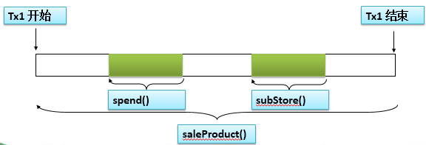

如果使用REQUIRES_NEW, 它表示该方法必须启动一个新事务, 并在自己的事务内运行. 如果有事务在运行, 就先挂起它。这样再被调用时，各方法在各自的事务下管理。
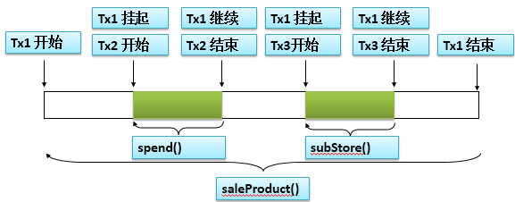
REQUIRES_NEW属性告诉容器某个特定的方法需要一个新事务的支持。如果上下文中已经存在事务A，则该事务A挂起，并启动一个新的事务B。当事务B结束后，事务A被唤醒并继续执行。事实上，使用RequiresNew违反了事务的ACID原则，因为新事务会导致原有事务的挂起。
该属性在某个行为必须被完成（提交或回滚）而不受外部事务结果影响时十分有用，例如记录日志。大多数交易系统的每一个操作都必须写进日志，无论其执行结果如何（成功或失败）。假设某个股票交易的方法placement()启动了一个事务，并且调用了一个通用的方法audit()来记录日志。由于audit()和placement()处于同一个事务的管辖范围之内，因此一旦placement()回滚，audit()记录的日志也会相应的进行回滚；这就违背了“任何成功或失败的操作都必须记录日志”这一业务逻辑。这个时候，如果将audit()的事务属性设作RequiresNew，则确保了audit()在一个新的、单独的事务中记录日志，因此不受placement()中外部事务的影响。
在我们用SSH开发项目的时候，我们一般都是将事务设置在Service层 那么当我们调用Service层的一个方法的时候它能够保证我们的这个方法中执行的所有的对数据库的更新操作保持在一个事务中，在事务层里面调用的这些方法要么全部成功，要么全部失败。那么事务的传播特性也是从这里说起的。
如果你在你的Service层的这个方法中，除了调用了Dao层的方法之外，还调用了本类的其他的Service方法，那么在调用其他的Service方法的时候，这个事务是怎么规定的呢，我必须保证我在我方法里掉用的这个方法与我本身的方法处在同一个事务中，否则如果保证事物的一致性。事务的传播特性就是解决这个问题的，“事务是会传播的”在Spring中有针对传播特性的多种配置我们大多数情况下只用其中的一种:PROPGATION_REQUIRED：这个配置项的意思是说当我调用service层的方法的时候开启一个事务(具体调用那一层的方法开始创建事务，要看你的aop的配置),那么在调用这个service层里面的其他的方法的时候,如果当前方法产生了事务就用当前方法产生的事务，否则就创建一个新的事务。这个工作使由Spring来帮助我们完成的。
另外一种常用的事务传播属性是SUPPORTS
Supports属性告诉容器，该方法不需要事务支持，但如果当前上下文中已经存在了一个事务，则加入其中。Supports这是一个相当强大、相当有用的事务属性。考虑这样一个场景，业务方法A用来查询某个交易者特定时期的交易总量。由于是查询操作，因此这个时候事务并不是必须的，因此我们将其事务属性设为Supports，来告诉容器在调用方法时不要开启新的事务。但是，如果方法A被某个已经存在事务控制的方法B所调用，那么它就会加入当前事务；那么，在该事务提交之前，方法B中对数据的任何修改对于方法A来说，都是可见的。
下面我们举个更具体的例子来说明Supports的作用。假设某位交易者一天的最大交易额是一百万，如果采用Supports作为事务属性，一次超额交易的具体处理流程如下:
目前为止，当天总共的交易量是900，000
事务启动
交易者又进行了一笔200，000的交易
调用事务属性为Supports的查询方法，因为是同一个事务，因此得到结果为1，100，000
业务逻辑判断，已经超过最大交易限额，抛出异常，事务回滚
如果使用NotSupported会发生什么呢？我们不会得到任何异常，因为查询方法不会加入当前事务，因此它看不见当前事务中对数据库的任何修改。
目前为止，当天总共的交易量是900，000
事务启动
交易者又进行了一笔200，000的交易
调用事务属性为SNotupported的查询方法，因为不属于当前事务，因此得到结果为900，000
业务逻辑判断，没有超过最大交易限额，事务提交（实际已超过当天限额）
所以，我们在实际应用中，常将对数据库有改动的操作，事务传播属性设为REQUIRED，而一些查询操作传播属性设为SUPPORTS
因此会常见到
<tx:method name="get*" propagation="SUPPORTS" read-only="true"/>
<tx:method name="find*" propagation="SUPPORTS" read-only="true"/>
<tx:method name="add*" propagation="REQUIRED"/>
<tx:method name="delete*" propagation="REQUIRED"/>
<tx:method name="update*" propagation="REQUIRED"/>
read-only="true"只读事务属性: 表示这个事务只读取数据但不更新数据, 这样可以帮助数据库引擎优化事务.

事务的隔离级别
当同一个应用程序或者不同应用程序中的多个事务在同一个数据集上并发执行时, 可能会出现许多意外的问题，可以分为下面三种类型：
脏读: 对于两个事物 T1, T2, T1 读取了已经被 T2 更新但还没有被提交的字段之后, 若 T2 回滚, T1读取的内容就是临时且无效的.
不可重复读:对于两个事物 T1, T2, T1读取了一个字段, 然后 T2 更新了该字段之后, T1再次读取同一个字段, 值就不同了.
幻读:对于两个事物 T1, T2, T1 从一个表中读取了一个字段, 然后 T2 在该表中插入了一些新的行之后, 如果 T1 再次读取同一个表, 就会多出几行.
以上问题就是并发事务所导致的问题，从事务特性（原子性，一致性，隔离性，持久性）上来讲, 事务应该彼此完全隔离, 以避免并发事务所导致的问题，然而, 那样会对性能产生极大的影响, 因为事务必须按顺序运行。事务的隔离级别可以通过隔离事务属性指定。
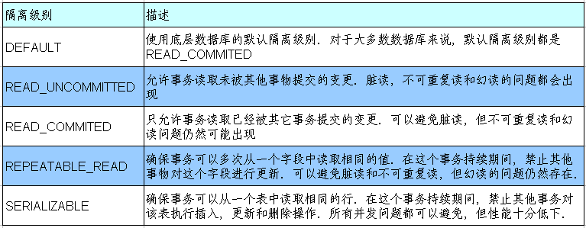
注意：事务的隔离级别要得到底层数据库引擎的支持, 而不是应用程序或者框架的支持.
- Oracle 支持的 2 种事务隔离级别：READ_COMMITED , SERIALIZABLE
- Mysql 支持 4 中事务隔离级别.
- 在实际开发中, 为了提升性能, 事务会以较低的隔离级别运行。
示例：
<tx:method name="batchUpdate" propagation="REQUIRED" isolation="DEFAULT"/>

事务的其他属性设置

回滚事务属性
默认情况下只有未检查异常(RuntimeException和Error类型的异常)会导致事务回滚. 而已检查异常不会.
事务的回滚规则可以通过配置rollback-for和no-rollback-for来设置：
rollback-for: 遇到时必须进行回滚
no-rollback-for: 一组异常类，遇到时必须不回滚
示例：
<tx:method name="batchUpdate" propagation="REQUIRED" isolation="DEFAULT"
rollback-for="java.io.IOException,java.sql.SQLException"
no-rollback-for="java.lang.ArithmeticException"/>

超时事务属性
事务在强制回滚之前可以保持多久（单位是秒）. 这样可以防止长期运行的事务占用资源.
<tx:method name="batchUpdate" propagation="REQUIRED" isolation="DEFAULT"
rollback-for="java.io.IOException,java.sql.SQLException"
no-rollback-for="java.lang.ArithmeticException"
timeout="30"/>
这样设置后：
线程已经跑到方法里面，如果已经过去30秒了还没跑完这个方法并且线程在这个方法中的后面还有涉及到对数据库的增删改查操作时会报事务超时错误（会回滚）。如果已经过去30秒了还没跑完但是后面已经没有涉及到对数据库的增删改查操作，那么这时不会报事务超时错误（不会回滚）。

只读事务属性
表示这个事务只读取数据但不更新数据, 这样可以帮助数据库引擎优化事务.
<tx:method name="batchUpdate" propagation="REQUIRED" isolation="DEFAULT"
rollback-for="java.io.IOException,java.sql.SQLException"
no-rollback-for="java.lang.ArithmeticException"
timeout="30"
read-only="true"/>

注解实现事务
基于注解实现事务，需要给每个需要事务操作的方法进行注解
- applicationContext.xml
<?xml version="1.0" encoding="UTF-8"?>
<beans xmlns="http://www.springframework.org/schema/beans"
xmlns:xsi="http://www.w3.org/2001/XMLSchema-instance"
xmlns:p="http://www.springframework.org/schema/p"
xmlns:aop="http://www.springframework.org/schema/aop"
xmlns:context="http://www.springframework.org/schema/context"
xmlns:tx="http://www.springframework.org/schema/tx"
xsi:schemaLocation="http://www.springframework.org/schema/aop http://www.springframework.org/schema/aop/spring-aop-4.1.xsd
http://www.springframework.org/schema/beans http://www.springframework.org/schema/beans/spring-beans-4.1.xsd
http://www.springframework.org/schema/tx http://www.springframework.org/schema/tx/spring-tx-4.1.xsd
http://www.springframework.org/schema/context http://www.springframework.org/schema/context/spring-context-4.1.xsd">
<!-- 扫描包 -->
<context:component-scan base-package="com.spring.jdbc"></context:component-scan>
<!-- 导入资源文件 -->
<context:property-placeholder location="classpath:db.properties"/>

<!-- 配置 C3P0 数据源 -->
<bean id="dataSource"
class="com.mchange.v2.c3p0.ComboPooledDataSource">
<property name="user" value="${jdbc.user}"></property>
<property name="password" value="${jdbc.password}"></property>
<property name="jdbcUrl" value="${jdbc.jdbcUrl}"></property>
<property name="driverClass" value="${jdbc.driverClass}"></property>
<property name="initialPoolSize" value="${jdbc.initPoolSize}"></property>
<property name="maxPoolSize" value="${jdbc.maxPoolSize}"></property>
</bean>

<!-- 配置 Spirng 的 JdbcTemplate -->
<bean id="jdbcTemplate"
class="org.springframework.jdbc.core.JdbcTemplate">
<property name="dataSource" ref="dataSource"></property>
</bean>

<!-- 由注解实现
<bean id="userDao" class="com.spring.jdbc.dao.UserDaoImpl">
<property name="jdbcTemplate" ref="jdbcTemplate"/>
</bean>
<bean id="userService" class="com.spring.jdbc.service.UserServiceImpl">
<property name="userDao" ref="userDao"/>
</bean>

<bean id="productDao" class="com.spring.jdbc.dao.ProductDaoImpl">
<property name="jdbcTemplate" ref="jdbcTemplate"/>
</bean>
<bean id="productService" class="com.spring.jdbc.service.ProductServiceImpl">
<property name="productDao" ref="productDao"/>
</bean>

<bean id="busService" class="com.spring.jdbc.service.BusinessServiceImpl">
<property name="userService" ref="userService"/>
<property name="productService" ref="productService"/>
</bean> -->
<!-- 1. 配置事务管理器 -->
<bean id="transactionManager" class="org.springframework.jdbc.datasource.DataSourceTransactionManager">
<property name="dataSource" ref="dataSource"></property>
</bean>

<!-- 2. 启用事务注解 -->
<tx:annotation-driven transaction-manager="transactionManager"/>

</beans>
- UserServiceImpl
package com.spring.jdbc.service;

import java.io.IOException;
import java.sql.SQLException;
import java.util.List;

import javax.annotation.Resource;

import org.springframework.stereotype.Service;
import org.springframework.transaction.annotation.*;

import com.spring.jdbc.dao.IUserDao;
import com.spring.jdbc.exception.UserAccountException;
import com.spring.jdbc.po.User;

@Service("userService")
public class UserServiceImpl implements IUserService{
//
@Resource(name="userDao")
private IUserDao userDao;

@Override
public void addUser(User user) {
userDao.addUser(user);
}

@Override
public void deleteUser(int uid) {
userDao.deleteUser(uid);

}

@Override
public void updatePassword(User user) {
userDao.updatePassword(user);

}

@Override
public void recharge(int uid, double cash) {
userDao.recharge(uid, cash);
}

@Transactional(propagation=Propagation.REQUIRED,
isolation=Isolation.READ_COMMITTED,
rollbackFor={IOException.class,SQLException.class},
noRollbackFor=ArithmeticException.class)
@Override
public void spend(int uid, double cash) {
userDao.spend(uid, cash);
}
@Override
public void batchUpdate(List<Object[]> args) {
try {
userDao.batchUpdate(args);
} catch (Exception e) {
e.printStackTrace();
throw new UserAccountException("批量增加异常");
}

}

@Override
public User login(String account, String password) {
return userDao.login(account, password);
}

@Override
public User findById(int uid) {
return userDao.findById(uid);
}

@Override
public boolean findByAccount(String account) {
return userDao.findByAccount(account);
}

@Override
public List<User> findByCondition(String condition) {
return userDao.findByCondition(condition);
}

@Override
public int findCount(String condition) {
return userDao.findCount(condition);
}

}

- ProductServiceImpl
package com.spring.jdbc.service;

import java.io.IOException;
import java.sql.SQLException;

import javax.annotation.Resource;

import org.springframework.stereotype.Service;
import org.springframework.transaction.annotation.Isolation;
import org.springframework.transaction.annotation.Propagation;
import org.springframework.transaction.annotation.Transactional;

import com.spring.jdbc.dao.IProductDao;
import com.spring.jdbc.po.Product;
@Service("productService")
public class ProductServiceImpl implements IProductService {
//
@Resource(name="productDao")
private IProductDao productDao;

@Transactional(propagation=Propagation.REQUIRED,
isolation=Isolation.READ_COMMITTED,
rollbackFor={IOException.class,SQLException.class},
noRollbackFor=ArithmeticException.class)
@Override
public void subStore(int id, int amount) {
productDao.subStore(id, amount);
}
@Override
public Product findById(int id) {
return productDao.findById(id);
}

}

- BusinessServiceImpl
package com.spring.jdbc.service;

import java.io.IOException;
import java.sql.SQLException;

import javax.annotation.Resource;

import org.springframework.stereotype.Service;
import org.springframework.transaction.annotation.Isolation;
import org.springframework.transaction.annotation.Propagation;
import org.springframework.transaction.annotation.Transactional;

import com.spring.jdbc.po.Product;
@Service("busService")
public class BusinessServiceImpl implements IBusinessService{
@Resource(name="userService")
IUserService userService;
@Resource(name="productService")
IProductService productService;

@Transactional(propagation=Propagation.REQUIRED,
isolation=Isolation.READ_COMMITTED,
rollbackFor={IOException.class,SQLException.class},
noRollbackFor=ArithmeticException.class)
@Override
public void saleProduct(int uid, int id, int amount) {
//1 用户余额减少
Product p = productService.findById(id);
double price = p.getPrice();
double cash = price * amount;
userService.spend(uid, cash);//花费余额
//2 商品库存减少
productService.subStore(id, amount);
}

}

- 测试类
package com.spring.jdbc.test;

import static org.junit.Assert.*;

import org.junit.Test;
import org.springframework.context.ApplicationContext;
import org.springframework.context.support.ClassPathXmlApplicationContext;

import com.spring.jdbc.service.IBusinessService;

public class BusinessServiceImplTest {
//获取been
ApplicationContext ac = new ClassPathXmlApplicationContext("applicationContext.xml");
IBusinessService busService = (IBusinessService) ac.getBean("busService");
@Test
public void testSaleProduct() {
//(用户编号，商品编号，购买数量)
busService.saleProduct(1, 1,1);
}
}

